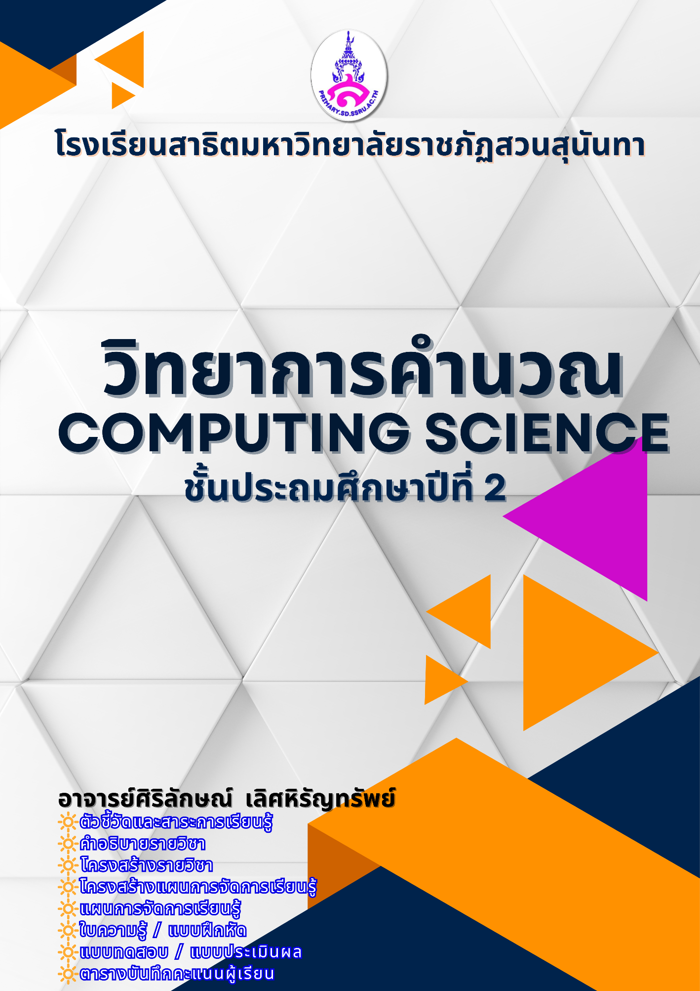

แผนการจัดการเรียนรู้ วิทยาการคำนวณ

ประถมศึกษาปีที่ 2

ผู้สอน

อ. ศิริลักษณ์ เลิศหิรัญทรัพย์

ตัวชี้วัดและสาระการเรียนรู้

สาระที่ 4 เทคโนโลยี
มาตรฐาน ว 4.2 เข้าใจและใช้แนวคิดเชิงคำนวณในการแก้ปัญหาที่พบในชีวิตจริงอย่างเป็นขั้นตอนและเป็นระบบ ใช้เทคโนโลยีสารสนเทศและการสื่อสารในการเรียนรู้ การทำงาน และการแก้ปัญหาได้อย่างมีประสิทธิภาพ
รู้เท่าทัน และมีจริยธรรม

ตัวชี้วัด | สาระการเรียนรู้
1. แสดงลำดับขั้นตอนการทำงาน  หรือการแก้ปัญหาอย่างง่าย  โดยใช้ภาพ สัญลักษณ์ หรือข้อความ | - การแสดงขั้นตอนการแก้ปัญหาทำได้โดยการเขียนบอกเล่า วาดภาพ หรือใช้สัญลักษณ์  - ปัญหาอย่างง่าย เช่น เกมตัวต่อ 6 - 12 ชิ้น การแต่งตัวมาโรงเรียน
2. เขียนโปรแกรมอย่างง่ายโดยใช้ซอฟต์แวร์หรือสื่อและตรวจหาข้อผิดพลาด  ของโปรแกรม | - ตัวอย่างโปรแกรม เช่น เขียนโปรแกรมสั่งให้ตัวละครทำงานตามที่ต้องการ และตรวจสอบข้อผิดพลาดปรับแก้ไขให้ได้ผลลัพธ์ตามที่กำหนด  - การตรวจหาข้อผิดพลาดทำได้โดยตรวจสอบคำสั่งที่แจ้งข้อผิดพลาด หรือหากผลลัพธ์ไม่เป็นไปตามที่ต้องการให้ตรวจสอบการทำงานทีละคำสั่ง  - ซอฟต์แวร์หรือสื่อที่ใช้ในการเขียนโปรแกรม เช่น ใช้บัตรคำสั่งแสดงการเขียนโปรแกรม Code.org
3. ใช้เทคโนโลยีในการสร้างจัดหมวดหมู่ ค้นหาจัดเก็บ เรียกใช้ข้อมูลตามวัตถุประสงค์ | - การใช้งานซอฟต์แวร์เบื้องต้น เช่น การเข้าและออกจากโปรแกรม การสร้างไฟล์ การจัดเก็บ การเรียกใช้ไฟล์ การแก้ไขตกแต่งเอกสาร ทำได้ในโปรแกรม เช่น โปรแกรมประมวลคำ โปรแกรมกราฟิก โปรแกรมนำเสนอ  - การสร้าง คัดลอก ย้าย ลบ เปลี่ยนชื่อ จัดหมวดหมู่ไฟล์และโฟลเดอร์อย่างเป็นระบบจะทำให้เรียกใช้ ค้นหาข้อมูลได้ง่ายและรวดเร็ว

ตัวชี้วัด | สาระการเรียนรู้
4. ใช้เทคโนโลยีสารสนเทศอย่างปลอดภัย ปฏิบัติตามข้อตกลงในการใช้คอมพิวเตอร์  ร่วมกัน ดูแลรักษาอุปกรณ์เบื้องต้น ใช้งานอย่างเหมาะสม | - การใช้เทคโนโลยีสารสนเทศอย่างปลอดภัย เช่น รู้จักข้อมูลส่วนตัว อันตรายจากการเผยแพร่ข้อมูลส่วนตัว และไม่บอกข้อมูลส่วนตัวกับบุคคลอื่นยกเว้นผู้ปกครองหรือครูแจ้งผู้เกี่ยวข้องเมื่อต้องการความช่วยเหลือเกี่ยวกับการใช้งาน  - ข้อปฏิบัติในการใช้งานและการดูแลรักษาอุปกรณ์ เช่นไม่ขีดเขียนบนอุปกรณ์ ทำความสะอาด ใช้อุปกรณ์อย่างถูกวิธี  - การใช้งานอย่างเหมาะสม เช่น จัดท่านั่งให้ถูกต้อง การพักสายตาเมื่อใช้อุปกรณ์เป็นเวลานาน ระมัดระวังอุบัติเหตุจากการใช้งาน

คำอธิบายรายวิชา

เทคโนโลยี วิทยาการคำนวณ กลุ่มสาระการเรียนรู้วิทยาศาสตร์และเทคโนโลยี
ชั้นประถมศึกษาปีที่ 2 เวลา 20 ชั่วโมง / ปี
ศึกษาและฝึกทักษะในการแก้ปัญหาโดยใช้การแสดงขั้นตอนการแก้ปัญหา ทำได้โดยการเขียน
บอกเล่า วาดภาพ หรือใช้สัญลักษณ์ ใช้กระบวนการความคิดเชิงวิเคราะห์ เพื่อนำมาใช้แก้ปัญหา
ในการเขียนโปรแกรมและในชีวิตจริง เขียนโปรแกรมอย่างง่ายโดยใช้ซอฟต์แวร์หรือสื่อ สั่งให้ตัวละคร ทำงานตามที่ต้องการ และตรวจสอบข้อผิดพลาด ปรับแก้ไขให้ได้ผลลัพธ์ตามที่กำหนด จัดหมวดหมู่ไฟล์ และโฟลเดอร์อย่างเป็นระบบจะทำให้เรียกใช้ ค้นหาข้อมูลได้ง่ายและรวดเร็ว การใช้เทคโนโลยีสารสนเทศอย่างปลอดภัย ข้อปฏิบัติในการใช้งานและการดูแลรักษาอุปกรณ์

ตัวชี้วัด
ว. 4.2 เทคโนโลยี (วิทยาการคำนวณ)
1. แสดงลำดับขั้นตอนตอนการทำงาน หรือการแก้ปัญหาอย่างง่าย โดยใช้ภาพ สัญลักษณ์หรือข้อความ
2. เขียนโปรแกรมอย่างง่าย โดยใช้ซอฟต์แวร์หรือสื่อและตรวจหาข้อผิดพลาด ของโปรแกรม
3. ใช้เทคโนโลยีในการสร้าง จัดหมวดหมู่ ค้นหาจัดเก็บ เรียกใช้ข้อมูล ตามวัตถุประสงค์
4. ใช้เทคโนโลยีสารสนเทศ อย่างปลอดภัย ปฏิบัติตาม ข้อตกลงในการใช้คอมพิวเตอร์ร่วมกัน
ดูแลรักษาอุปกรณ์ เบื้องต้น ใช้งานอย่างเหมาะสม
รวม 4 ตัวชี้วัด

โครงสร้างรายวิชา

เทคโนโลยี วิทยาการคำนวณ กลุ่มสาระการเรียนรู้วิทยาศาสตร์และเทคโนโลยี
ชั้นประถมศึกษาปีที่ 2 เวลา 20 ชั่วโมง / ปี

ลำดับที่ | หน่วยการเรียนรู้/เรื่อง | มาตรฐาน  การเรียนรู้/ตัวชี้วัด | สาระสำคัญ | เวลา  (ชั่วโมง) | คะแนน
1 | การใช้เทคโนโลยีสารสนเทศอย่างปลอดภัย | ว 4.2 ป.2/4 | - การใช้เทคโนโลยีสารสนเทศอย่างปลอดภัย เช่น รู้จักข้อมูลส่วนตัว อันตรายจากการเผยแพร่ข้อมูลส่วนตัว  - ข้อปฏิบัติในการใช้งาน  และการดูแลรักษาอุปกรณ์ เช่น ไม่ขีดเขียนบนอุปกรณ์ ทำความสะอาดใช้อุปกรณ์อย่างถูกวิธี  - การใช้งานอย่างเหมาะสม  เช่น จัดท่านั่งให้ถูกต้อง การพักสายตาเมื่อใช้อุปกรณ์เป็นเวลานาน ระมัดระวังอุบัติเหตุจากการใช้งาน | 2 | 10
2 | การใช้ประโยชน์จากเทคโนโลยี | ว 4.2 ป.2/3 | - การใช้งานซอฟต์แวร์เบื้องต้น เช่น การเข้าและออกจากโปรแกรม การสร้างไฟล์ การจัดเก็บ การเรียกใช้ไฟล์ การแก้ไขตกแต่งเอกสาร ทำได้ในโปรแกรม เช่น โปรแกรมประมวลคำ โปรแกรมกราฟิก โปรแกรมนำเสนอ  - การสร้าง คัดลอก ย้าย ลบ เปลี่ยนชื่อ จัดหมวดหมู่ไฟล์และโฟลเดอร์อย่างเป็นระบบจะทำให้เรียกใช้ ค้นหาข้อมูลได้ง่ายและรวดเร็ว | 4 | 10
ลำดับที่ | หน่วยการเรียนรู้/เรื่อง | มาตรฐาน  การเรียนรู้/ตัวชี้วัด | สาระสำคัญ | เวลา  (ชั่วโมง) | คะแนน
3 | การแก้ปัญหาอย่างเป็นลำดับขั้นตอน | ว 4.2 ป.2/1 | - การแก้ปัญหาโดยใช้  วิธีการคิดอย่างเป็นระบบ รู้จักแยกแยะปัญหา เข้าใจวามสำคัญของปัญหา รู้จักวิเคราะห์รูปแบบของปัญหาออกแบบและแสดงลำดับขั้นตอนการแก้ปัญหา  - การแสดงขั้นตอนการแก้ปัญหาทำได้โดยการเขียนบอกเล่า วาดภาพ หรือใช้สัญลักษณ์ | 4 | 10
4 | การเขียนโปรแกรมเบื้องต้น | ว 4.2 ป.2/2 | - เขียนโปรแกรมสั่งให้ตัวละครทำงานตามที่ต้องการ และตรวจสอบข้อผิดพลาดปรับแก้ไขให้ได้ผลลัพธ์ตามที่กำหนด  - การตรวจหาข้อผิดพลาดทำได้โดยตรวจสอบคำสั่งที่แจ้งข้อผิดพลาด หรือหากผลลัพธ์ไม่เป็นไปตามที่ต้องการให้ตรวจสอบการทำงานทีละคำสั่ง | 4 | 10
5 | Scratch | ว 4.2 ป.2/2 | - การใช้งานซอฟต์แวร์เบื้องต้น เช่น การเข้าและออกจากโปรแกรม การสร้างไฟล์ การจัดเก็บ การเรียกใช้ไฟล์ การแก้ไขตกแต่งเอกสาร ทำได้ในโปรแกรม เช่น โปรแกรมประมวลคำ โปรแกรมกราฟิก โปรแกรมนำเสนอ  - การแสดงขั้นตอนการแก้ปัญหาทำได้โดยการเขียนบอกเล่า วาดภาพ หรือใช้สัญลักษณ์ | 6 | 20
สอบปลายภาค |  |  |  |  | 40
รวม |  |  |  | 20 | 100
โครงสร้างแผนการจัดการเรียนรู้

หน่วยการเรียนรู้ | แผนการจัดการเรียนรู้ | วิธีการจัดกิจกรรมการเรียนรู้ | ทักษะที่ได้ | การประเมิน | เวลา  (ชั่วโมง)
หน่วยการเรียนรู้ที่ 1 การใช้เทคโนโลยีสารสนเทศอย่างปลอดภัย | แผนการจัดการเรียนรู้ที่ 1  ข้อมูลส่วนตัว | 1.วิธีการสอนแบบสร้างสรรค์เป็นฐาน (Creativity-Based Learning : CBL)  2. การเรียนแบบสืบเสาะหาความรู้ 5 ขั้นตอน (The 5 E’s of Inquiry-Based Learning) | 1.ทักษะความคิดสร้างสรรค์  2.ทักษะการสื่อสาร  3.ทักษะการคิดอย่างเป็นระบบ  4.ทักษะการคิดวิเคราะห์ | 1.ใบงานที่ 1.1 | 1
 | แผนการจัดการเรียนรู้ที่ 2  อุปกรณ์เทคโนโลยีในชีวิตประจำวัน | 1.วิธีการสอนแบบสร้างสรรค์เป็นฐาน (Creativity-Based Learning : CBL)  2. การเรียนแบบสืบเสาะหาความรู้ 5 ขั้นตอน (The 5 E’s of Inquiry-Based Learning) | 1.ทักษะความคิดสร้างสรรค์  2.ทักษะการสื่อสาร  3.ทักษะการคิดอย่างเป็นระบบ  4.ทักษะการคิดวิเคราะห์ | 1.แบบประเมินรายบุคคล | 1
หน่วยการเรียนรู้ที่ 2  การใช้ประโยชน์จากเทคโนโลยี | แผนการจัดการเรียนรู้ที่ 3  การใช้งานโปรแกรม PowerPoint  ในการสร้างงาน | 1.วิธีการสอนแบบสร้างสรรค์เป็นฐาน (Creativity-Based Learning : CBL)  2.วิธีการสอนโดยการลงมือปฏิบัติ  (Practice) | 1.ทักษะความคิดสร้างสรรค์  2.ทักษะการสื่อสาร  3.ทักษะการคิดอย่างเป็นระบบ  4.ทักษะการแก้ปัญหา | 1.แบบประเมินรายบุคคล | 2

หน่วยการเรียนรู้ | แผนการจัดการเรียนรู้ | วิธีการจัดกิจกรรมการเรียนรู้ | ทักษะที่ได้ | การประเมิน | เวลา  (ชั่วโมง)
 | แผนการจัดการเรียนรู้ที่ 4  วิธีการจัดเก็บไฟล์ | 1.วิธีการสอนแบบสร้างสรรค์เป็นฐาน (Creativity-Based Learning : CBL)  2.วิธีการสอนโดยการลงมือปฏิบัติ  (Practice) | 1.ทักษะความคิดสร้างสรรค์  2.ทักษะการสื่อสาร  3.ทักษะการคิดอย่างเป็นระบบ  4.ทักษะการคิดวิเคราะห์  5.ทักษะการแก้ปัญหา | 1.แบบประเมิน  ผลงาน  2.แบบประเมินรายบุคคล | 2
หน่วยการเรียนรู้ที่ 3  การแก้ปัญหาอย่างเป็นลำดับขั้นตอน | แผนการจัดการเรียนรู้ที่ 5  ปัญหาคืออะไร อะไรคือปัญหา? | 1.วิธีการสอนแบบสร้างสรรค์เป็นฐาน (Creativity-Based Learning : CBL)  2.วิธีการสอนแบบใช้เกม (Game) | 1.ทักษะความคิดสร้างสรรค์  2.ทักษะการสื่อสาร  3.ทักษะการคิดอย่างเป็นระบบ  4.ทักษะการคิดวิเคราะห์  5.ทักษะการทำงานร่วมกัน  6.ทักษะการแก้ปัญหา | 1.ใบงานที่ 3.1  2.ใบงานที่ 3.2  3.ใบงานที่ 3.3  4.แบบประเมินกิจกรรมกลุ่ม  5.แบบประเมินรายบุคคล | 4
หน่วยการเรียนรู้ที่ 4  การเขียนโปรแกรมเบื้องต้น | แผนการจัดการเรียนรู้ที่ 6  การเขียนโปรแกรมด้วยบัตรคำสั่ง | 1.วิธีการสอนแบบสร้างสรรค์เป็นฐาน (Creativity-Based Learning : CBL)  2.วิธีการสอนแบบใช้เกม (Game) | 1.ทักษะความคิดสร้างสรรค์  2.ทักษะการสื่อสาร  3.ทักษะการคิดอย่างเป็นระบบ  4.ทักษะการคิดวิเคราะห์  5.ทักษะการแก้ปัญหา | 1.ใบงานที่ 4.1  2.ใบงานที่ 4.2  3.แบบประเมินรายบุคคล | 2

หน่วยการเรียนรู้ | แผนการจัดการเรียนรู้ | วิธีการจัดกิจกรรมการเรียนรู้ | ทักษะที่ได้ | การประเมิน | เวลา  (ชั่วโมง)
 | แผนการจัดการเรียนรู้ที่ 7  Unplugged Game | 1.วิธีการสอนแบบสร้างสรรค์เป็นฐาน (Creativity-Based Learning : CBL)  2.วิธีการสอนแบบใช้เกม (Game) | 1.ทักษะความคิดสร้างสรรค์  2.ทักษะการสื่อสาร  3.ทักษะการคิดอย่างเป็นระบบ  4.ทักษะการคิดวิเคราะห์  5.ทักษะการทำงานร่วมกัน  6.ทักษะการแก้ปัญหา | 1.ใบงานที่ 4.3  2.ใบงานที่ 4.4  3.แบบประเมินกิจกรรมกลุ่ม | 2
หน่วยการเรียนรู้ที่ 5  Scratch | แผนการจัดการเรียนรู้ที่ 8  Scratch | 1.วิธีการสอนแบบสร้างสรรค์เป็นฐาน (Creativity-Based Learning : CBL)  2.วิธีการสอนโดยการลงมือปฏิบัติ  (Practice) | 1.ทักษะความคิดสร้างสรรค์  2.ทักษะการสื่อสาร  3.ทักษะการคิดอย่างเป็นระบบ  4.ทักษะการคิดวิเคราะห์  5.ทักษะการแก้ปัญหา | 1.แบประเมิน  ผลงาน  2.แบบประเมินรายบุคคล | 6

แผนการจัดการเรียนรู้ที่ 1

กลุ่มสาระการเรียนรู้วิทยาศาสตร์และเทคโนโลยี
เทคโนโลยี วิทยาการคำนวณ ชั้นประถมศึกษาปีที่ 2
หน่วยการเรียนรู้ที่ 1 การใช้เทคโนโลยีสารสนเทศอย่างปลอดภัย จำนวน 2 ชั่วโมงแผนการจัดการเรียนรู้ที่ 1 ข้อมูลส่วนตัว เวลาเรียน 1 ชั่วโมง

1. มาตรฐานการเรียนรู้
มาตรฐาน ว 4.2 เข้าใจและใช้แนวคิดเชิงคำนวณในการแก้ปัญหาที่พบในชีวิตจริงอย่างเป็นขั้นตอน
และเป็นระบบ ใช้เทคโนโลยีสารสนเทศและการสื่อสารในการเรียนรู้ การทำงาน และการแก้ปัญหา
ได้อย่างมีประสิทธิภาพ รู้เท่าทัน และมีจริยธรรม

2. สาระสำคัญ/ความคิดรวบยอด
การใช้เทคโนโลยีสารสนเทศอย่างปลอดภัย เช่น รู้จักข้อมูลส่วนตัว อันตรายจากการเผยแพร่ข้อมูลส่วนตัว
ข้อปฏิบัติในการใช้งานและการดูแลรักษาอุปกรณ์ เช่น ไม่ขีดเขียนบนอุปกรณ์ ทำความสะอาดใช้อุปกรณ์
อย่างถูกวิธีการใช้งานอย่างเหมาะสม เช่น จัดท่านั่งให้ถูกต้อง การพักสายตาเมื่อใช้อุปกรณ์เป็นเวลานาน ระมัดระวังอุบัติเหตุจากการใช้งาน

3. ตัวชี้วัด/จุดประสงค์การเรียนรู้
ตัวชี้วัด
ว 4.2 ป.2/4 ใช้เทคโนโลยีสารสนเทศ อย่างปลอดภัย ปฏิบัติตาม ข้อตกลงในการใช้คอมพิวเตอร์ร่วมกัน ดูแลรักษาอุปกรณ์ เบื้องต้น ใช้งานอย่างเหมาะสม
จุดประสงค์
1. อธิบายได้ว่าข้อมูลส่วนตัวคืออะไร (K)
2. ปฏิบัติตามระเบียบการใช้งานอินเทอร์เน็ตเพื่อป้องกันการถูกโจรกรรมข้อมูลได้ (P)
3. เห็นความสำคัญของการปกป้องข้อมูลส่วนตัว (A)
4. สาระการเรียนรู้
- การใช้เทคโนโลยีสารสนเทศอย่างปลอดภัย เช่น รู้จักข้อมูลส่วนตัว อันตรายจากการเผยแพร่ข้อมูลส่วนตัว และไม่บอกข้อมูลส่วนตัวกับบุคคลอื่นยกเว้นผู้ปกครองหรือครูแจ้งผู้เกี่ยวข้องเมื่อต้องการความช่วยเหลือเกี่ยวกับการใช้งาน
- ข้อปฏิบัติในการใช้งานและการดูแลรักษาอุปกรณ์ เช่นไม่ขีดเขียนบนอุปกรณ์ ทำความสะอาด ใช้อุปกรณ์อย่างถูกวิธี
- การใช้งานอย่างเหมาะสม เช่น จัดท่านั่งให้ถูกต้อง การพักสายตาเมื่อใช้อุปกรณ์เป็นเวลานาน ระมัดระวังอุบัติเหตุจากการใช้งาน
5. สมรรถนะสำคัญ
1. ความสามารถในการสื่อสาร
ทักษะการสื่อสาร
2. ความสามารถในการคิด
ทักษะความคิดสร้างสรรค์
ทักษะการคิดอย่างเป็นระบบ
ทักษะการคิดวิเคราะห์
3. ความสามารถในการแก้ปัญหา
ทักษะการแก้ปัญหา
6. สมรรถนะทาง ICT
1. ICA 1 การเข้าถึงประเมิน และจัดการข้อมูลและสารสนเทศ
7. คุณลักษณะอันพึงประสงค์
1. มีวินัย
2. ใฝ่เรียนรู้
3. มุ่งมั่นในการทำงาน
8. ภาระงาน
ใบงานที่ 1.1 ประวัติส่วนตัว

9. การจัดกิจกรรมการเรียนรู้
1. วิธีการสอนแบบสร้างสรรค์เป็นฐาน (Creativity-Based Learning : CBL)
2. วิธีการสอนแบบสืบเสาะหาความรู้ 5 ขั้นตอน (The 5 E’s of Inquiry-Based Learning)
ขั้นนำเข้าสู่บทเรียน
ชั่วโมงที่ 1

- ผู้สอนถามผู้เรียนเพื่อเป็นการกระตุ้นความสนใจของผู้เรียน เช่น “นักเรียนรู้อะไรเกี่ยวกับเพื่อนที่นั่งข้างๆกันบ้าง?”
- ผู้สอนสุ่มผู้เรียนให้บอกข้อมูลส่วนตัวเบื้องต้นของตัวเอง เช่น ชื่อ นามสกุล ชื่อเล่น วัน เดือน ปี เกิด
อาหารที่ชอบ ผลไม้ที่ชอบ สีที่ชอบ
- ผู้สอนอธิบายว่า เราสามารถรู้ข้อมูลส่วนตัวของกันและกันได้ด้วยการพูดคุย บอกเล่า สอบถาม แต่มี
บุคคลบางประเภทสามารถรู้ข้อมูลส่วนตัวของเราได้โดยที่ไม่ถามเราสักคำ
ขั้นสอน

- ผู้สอนแจกใบความรู้ที่ 1 SAFETY & PRIVACY ให้กับผู้เรียน พร้อมอธิบายใบความรู้
ข้อมูลส่วนตัว คือ ข้อมูลที่แสดงความเป็นตัวตนของเรา เช่น ชื่อ-นามสกุล ที่อยู่ เบอร์โทรศัพท์ เลขที่บัตรประชาชน ชื่อบัญชีผู้ใช้-รหัสผ่าน จำนวนเงิน เลขที่บัญชีธนาคาร เป็นต้น
ความปลอดภัยและความเป็นส่วนตัว (SAFETY & PRIVACY) เป็นสิ่งที่ทุกๆ คน และทุกเว็บไซต์ให้ความสำคัญมาก เพราะหากข้อมูลส่วนตัวของผู้ใช้ถูกมิจฉาชีพในโลกอินเทอร์เน็ต
ที่เรียกว่า แฮกเกอร์ (Hacker) ขโมยไปจะเกิดผลกระทบมากมาย
อันตรายจากการเผยแพร่ข้อมูลส่วนตัว
ฟิชชิง (Phishing) คือ อันตรายทางอินเทอร์เน็ตอย่างหนึ่ง มักจะมาในรูปแบบการปลอมแปลงอีเมล ข้อความ หรือการเข้ามาพูดคุยเพื่อหลอกให้เราเปิดเผยข้อมูลทางด้านการเงินหรือข้อมูลส่วนตัวต่างๆ เช่น หมายเลขบัตรเครดิต หมายเลขประจำตัวผู้ใช้ (User Name) รหัสผ่าน (Password) หมายเลขบัตรประจำตัว ดังนั้น ผู้ใช้อินเทอร์เน็ต จึงจำเป็นต้องตั้งรหัสผ่าน สำหรับยืนยันตัวตน
เพื่อเป็นการปกป้องข้อมูลส่วนตัว
- ผู้สอนยกตัวอย่างอันตรายจากการเผยแพร่ข้อมูลส่วนตัว คือ
ขโมยตัวตนของเราในบัญชีเฟสบุ๊กเพื่อไปหลอกบุคคลใกล้ชิดขอข้อมูลต่างๆสร้างความเสียหาย ต่อชีวิตและทรัพย์สิน
- ผู้สอนแจกใบงาน 1.1 ประวัติส่วนตัว ให้ผู้เรียน พร้อมอธิบายการทำใบงาน คือ ให้ผู้เรียน กรอกข้อมูลประวัติส่วนตัวของตัวเองที่สามารถบอกให้คนอื่นรับทราบได้ และไม่เกิดอันตรายจากการเผยแพร่ข้อมูลส่วนตัวตามมา
- ผู้สอนสุ่มผู้เรียนออกมาเล่าประวัติตัวเองหน้าชั้นเรียน
ขั้นสรุป

- ผู้สอนสรุปให้ผู้เรียนเข้าใจว่า ในปัจจุบันอินเทอร์เน็ตกลายเป็นปัจจัยสำคัญต่อการดำรงชีวิตอย่างหนึ่ง ซึ่งการใช้เทคโนโลยีสารสนเทศผู้ใช้งานจะต้องใส่ข้อมูลส่วนตัวลงไปเพื่อยืนยันการเข้าใช้งาน จึงเป็นโอกาสของนักโจรกรรมข้อมูล หรือแฮกเกอร์ที่จะเจาะระบบเพื่อนำข้อมูลส่วนตัวออกมา
- ผู้สอนถามผู้เรียนว่า หากพบว่า ข้อมูลส่วนตัวถูกขโมยไป ผู้เรียนจะบอกใครให้ช่วยเหลือได้บ้าง
แนวคำตอบ : บอกพ่อ แม่ ผู้ปกครอง
บอกคุณครู
แจ้งผู้ดูแลเว็บไซต์
แจ้งตำรวจ
- ผู้สอนเปิดโอกาสให้ผู้เรียนสอบถามเพิ่มเติม
9. สื่อการเรียนรู้
1. ใบงานที่ 1.1 ประวัติส่วนตัว
2. ใบความรู้ที่ 1 SAFETY & PRIVACY

10. การวัดและประเมินผล
วิธีการ | เครื่องมือ | เกณฑ์
ตรวจ ใบงานที่ 1.1  ประวัติส่วนตัว | แบบประเมินผลงาน | คุณภาพอยู่ในระดับ ดี ผ่านเกณฑ์
ประเมินพฤติกรรมรายบุคคล  จากการทำใบงานที่ 1.1  ประวัติส่วนตัว | แบบประเมินพฤติกรรมรายบุคคล | คุณภาพอยู่ในระดับ ดี ผ่านเกณฑ์

แบบบันทึกหลังแผนการสอน
เทคโนโลยี วิทยาการคำนวณ ชั้นประถมศึกษาปีที่ 2
หน่วยการเรียนรู้ที่ 1 การใช้เทคโนโลยีสารสนเทศอย่างปลอดภัย จำนวน 2 ชั่วโมงแผนการจัดการเรียนรู้ที่ 1 ข้อมูลส่วนตัว เวลาเรียน 1 ชั่วโมง

ผลการเรียนรู้
………………………………………………………………………………………………………………………………………………………………………………………………………………………………………………………………………………………………………………………………………………………………………………………………………………………………………………………………………………

ปัญหาอุปสรรค
………………………………………………………………………………………………………………………………………………………………………………………………………………………………………………………………………………………………………………………………………………………………………………………………………………………………………………………………………………
ข้อเสนอแนะแนวทางแก้ไข
………………………………………………………………………………………………………………………………………………………………………………………………………………………………………………………………………………………………………………………………………………………………………………………………………………………………………………………………………………
ลงชื่อ…………………….…………….ผู้สอน
(ศิริลักษณ์ เลิศหิรัญทรัพย์)
ตำแหน่งอาจารย์ชำนาญการ

ความคิดเห็นของผู้บริหารสถานศึกษา
………………………………………………………………………………………………………………………………………………………………………………………………………………………………………………………………………………………………………………………………………………………………………………………………………………………………………………………………………………
ลงชื่อ………………………………………………………….
(…………………..…………………………)
ตำแหน่ง………………………………………
………………/…………....../……………

แผนการจัดการเรียนรู้ที่ 2

กลุ่มสาระการเรียนรู้วิทยาศาสตร์และเทคโนโลยี
เทคโนโลยี วิทยาการคำนวณ ชั้นประถมศึกษาปีที่ 2
หน่วยการเรียนรู้ที่ 1 การใช้เทคโนโลยีสารสนเทศอย่างปลอดภัย จำนวน 2 ชั่วโมงแผนการจัดการเรียนรู้ที่ 2 อุปกรณ์เทคโนโลยีในชีวิตประจำวัน เวลาเรียน 1 ชั่วโมง

1. มาตรฐานการเรียนรู้
มาตรฐาน ว 4.2 เข้าใจและใช้แนวคิดเชิงคำนวณในการแก้ปัญหาที่พบในชีวิตจริงอย่างเป็นขั้นตอน
และเป็นระบบ ใช้เทคโนโลยีสารสนเทศและการสื่อสารในการเรียนรู้ การทำงาน และการแก้ปัญหา
ได้อย่างมีประสิทธิภาพ รู้เท่าทัน และมีจริยธรรม

2. สาระสำคัญ/ความคิดรวบยอด
การใช้เทคโนโลยีสารสนเทศอย่างปลอดภัย เช่น รู้จักข้อมูลส่วนตัว อันตรายจากการเผยแพร่ข้อมูลส่วนตัว
ข้อปฏิบัติในการใช้งานและการดูแลรักษาอุปกรณ์ เช่น ไม่ขีดเขียนบนอุปกรณ์ ทำความสะอาดใช้อุปกรณ์
อย่างถูกวิธีการใช้งานอย่างเหมาะสม เช่น จัดท่านั่งให้ถูกต้อง การพักสายตาเมื่อใช้อุปกรณ์เป็นเวลานาน ระมัดระวังอุบัติเหตุจากการใช้งาน

3. ตัวชี้วัด/จุดประสงค์การเรียนรู้
ตัวชี้วัด
ว 4.2 ป.2/4 ใช้เทคโนโลยีสารสนเทศ อย่างปลอดภัย ปฏิบัติตาม ข้อตกลงในการใช้คอมพิวเตอร์ร่วมกัน ดูแลรักษาอุปกรณ์ เบื้องต้น ใช้งานอย่างเหมาะสม
จุดประสงค์
1. ยกตัวอย่างพฤติกรรมที่ไม่เหมาะสมในการใช้อุปกรณ์เทคโนโลยีสารสนเทศได้ (K)
2. ปฏิบัติตามระเบียบการใช้งานอุปกรณ์เทคโนโลยีสารสนเทศได้ (P)
3. เห็นความสำคัญของการใช้งานอุปกรณ์เทคโนโลยีสารสนเทศ (A)
4. สาระการเรียนรู้
- การใช้เทคโนโลยีสารสนเทศอย่างปลอดภัย เช่น รู้จักข้อมูลส่วนตัว อันตรายจากการเผยแพร่ข้อมูลส่วนตัว และไม่บอกข้อมูลส่วนตัวกับบุคคลอื่นยกเว้นผู้ปกครองหรือครูแจ้งผู้เกี่ยวข้องเมื่อต้องการความช่วยเหลือเกี่ยวกับการใช้งาน
- ข้อปฏิบัติในการใช้งานและการดูแลรักษาอุปกรณ์ เช่นไม่ขีดเขียนบนอุปกรณ์ ทำความสะอาด ใช้อุปกรณ์อย่างถูกวิธี
- การใช้งานอย่างเหมาะสม เช่น จัดท่านั่งให้ถูกต้อง การพักสายตาเมื่อใช้อุปกรณ์เป็นเวลานาน ระมัดระวังอุบัติเหตุจากการใช้งาน
5. สมรรถนะสำคัญ
1. ความสามารถในการสื่อสาร
ทักษะการสื่อสาร
2. ความสามารถในการคิด
ทักษะความคิดสร้างสรรค์
ทักษะการคิดอย่างเป็นระบบ
ทักษะการคิดวิเคราะห์
3. ความสามารถในการแก้ปัญหา
ทักษะการแก้ปัญหา
6. สมรรถนะทาง ICT
1. ICA 1 การเข้าถึงประเมิน และจัดการข้อมูลและสารสนเทศ
7. คุณลักษณะอันพึงประสงค์
1. มีวินัย
2. ใฝ่เรียนรู้
3. มุ่งมั่นในการทำงาน
8. ภาระงาน
1. กิจกรรม การใช้อุปกรณ์เทคโนโลยีสารสนเทศอย่างเหมาะสม

9. การจัดกิจกรรมการเรียนรู้
1. วิธีการสอนแบบสร้างสรรค์เป็นฐาน (Creativity-Based Learning : CBL)
2. วิธีการสอนแบบสืบเสาะหาความรู้ 5 ขั้นตอน (The 5 E’s of Inquiry-Based Learning)
ขั้นนำเข้าสู่บทเรียน
ชั่วโมงที่ 1

- ผู้สอนถามผู้เรียนเพื่อเป็นการกระตุ้นความสนใจของผู้เรียน เช่น “นักเรียนเคยเล่นเกม ดูช่องยูทูป
ในโทรศัพท์มือถือ แท็บเล็ต บ้างหรือไม่?
- ผู้สอนถามผู้เรียนเพื่อเป็นการแจ้งวัตถุประสงค์ของการเรียน เช่น “นักเรียนคงเคยได้ใช้งาน โทรศัพท์ มือถือ แท็บเล็ต คอมพิวเตอร์ แต่นักเรียนรู้หรือไม่ ว่ามีวิธีดูแลรักษาอุปกรณ์เหล่านั้นอย่างไรบ้าง?
ขั้นสอน

- ผู้สอนอธิบายให้ผู้เรียนเข้าใจว่า อุปกรณ์เทคโนโลยีสารสนเทศ เป็นอุปกรณ์อิเล็กทรอนิกส์ที่ห้ามนำ
น้ำและความชื้นเข้าใกล้ เพราะจะทำให้เกิดไฟฟ้าลัดวงจรและอุปกรณ์เสียหายได้ ดังนั้นก่อนใช้งานควรอ่านคู่มือการใช้ เพื่อจะได้ทราบวิธีและข้อควรระวังในการใช้งาน และเมื่อเกิดปัญหาจะสามารถแก้ไขเบื้องต้นได้
- ผู้สอนอธิบายวิธีการดูแลรักษาอุปกรณ์เทคโนโลยีสารสนเทศ เพื่อให้อุปกรณ์เทคโนโลยีสารสนเทศใช้งานได้นานๆ ผู้ใช้จำเป็นต้องปฏิบัติตามข้อแนะนำในการใช้ รวมถึงการดูแลรักษา เช่น ควรหมั่นทำความสะอาดเป็นประจำทั้งก่อนและหลังใช้งาน ควรจะล้างมือก่อนใช้งานทุกครั้ง ควรป้องกันอุปกรณ์เทคโนโลยีสารสนเทศด้วยผ้าคลุมเครื่อง หรืออุปกรณ์กันกระแทกป้องกันรอยขีดข่วน ไม่ขีดเขียนคอมพิวเตอร์ด้วยปากกา
- ผู้สอนให้ผู้เรียนทำกิจกรรม การใช้อุปกรณ์เทคโนโลยีสารสนเทศอย่างเหมาะสม โดยให้ผู้เรียนเอานิ้วมือขึ้นมาทั้ง 10 นิ้ว เมื่อผู้สอนอ่าน 10 ข้อ ของการใช้เทคโนโลยีที่ไม่เหมาะสมทีละข้อ ถ้าผู้เรียนเป็น หรือ เคยทำ ให้เอานิ้วลง เมื่อครบ 10 ข้อ ใครเหลือนิ้วมือที่ไม่ได้เอาลงมากกว่า 7 นิ้ว ถือว่า ผู้เรียนใช้เทคโนโลยี อย่างเหมาะสม จากกิจกรรมนี้ ผู้เรียนจะได้ประเมินตนเอง ว่าใช้งานเทคโนโลยีมากเกินความพอดีหรือไม่
คำถาม 10 ข้อ ของการใช้เทคโนโลยีที่ไม่เหมาะสม
1. เวลาเล่นคอมพิวเตอร์นั่งหลังค่อม
2. ใช้งานโทรศัพท์มือถือหรือแท็บเล็ตต่อเนื่องกันเกิน 3 ชั่วโมง
3. เล่นโทรศัพท์มือถือ หรือแท็บเล็ตในขณะที่ปิดไฟภายในห้อง
4. เล่นโทรศัพท์มือถือ หรือแท็บเล็ตขณะรับประทานอาหาร
5. ฟังเพลงผ่านหูฟังด้วยเสียงที่ดังมาก
6. เล่นโทรศัพท์มือถือ หรือแท็บเล็ตในขณะที่กำลัง ชาร์จแบต
7. นำอาหารไปรับประทานขณะเล่นคอมพิวเตอร์
8. นำเครื่องดื่มไปรับประทานขณะเล่นคอมพิวเตอร์
9. ขีด เขียน หน้าจอคอมพิวเตอร์ หรือ หน้าจอทีวี
10. เอาผ้าเปียกชุ่มน้ำเช็ดหน้าจอคอมพิวเตอร์ หรือ หน้าจอทีวี
ขั้นสรุป

- สอนอธิบายเพิ่มเติม ว่า ในปัจจุบันอุปกรณ์เทคโนโลยีสารสนเทศมีความจำเป็นในการดำเนินชีวิตอย่างยิ่ง ระยะเวลาการใช้งานอุปกรณ์เทคโนโลยีสารสนเทศในแต่ละวันเพิ่มมากขึ้น บางคนใช้งานอุปกรณ์เทคโนโลยีสารสนเทศมากกว่า 10 ชั่วโมงต่อวัน ดังนั้นผู้ใช้งาน จำเป็นต้องรู้จักวิธีการใช้งานอย่างเหมาะสม เพื่อไม่ให้เกิดอันตรายต่อตนเองและผู้อื่น เช่น ไม่ควรใช้งานโทรศัพท์ในขณะขับรถหรือขณะข้ามถนน
- ผู้สอนถามผู้เรียน เช่น “เพื่อไม่ให้เกิดอันตรายต่อตนเองและผู้อื่น นักเรียนคิดว่า มีวิธีการใช้งานอุปกรณ์เทคโนโลยีสารสนเทศอย่างเหมาะสม อย่างไรอีกบ้าง?”
- ผู้สอนเปิดโอกาสให้ผู้เรียนสอบถามเพิ่มเติม

9. สื่อการเรียนรู้
1. 10 คำถาม การใช้อุปกรณ์เทคโนโลยีสารสนเทศอย่างเหมาะสม

10. การวัดและประเมินผล
วิธีการ | เครื่องมือ | เกณฑ์
ประเมินพฤติกรรมรายบุคคล  จากกิจกรรม 10 คำถาม การใช้อุปกรณ์เทคโนโลยีสารสนเทศอย่างเหมาะสม | แบบประเมินพฤติกรรมรายบุคคล | คุณภาพอยู่ในระดับ ดี ผ่านเกณฑ์

แบบบันทึกหลังแผนการสอน
เทคโนโลยี วิทยาการคำนวณ ชั้นประถมศึกษาปีที่ 2
หน่วยการเรียนรู้ที่ 2 การใช้เทคโนโลยีสารสนเทศอย่างปลอดภัย จำนวน 2 ชั่วโมงแผนการจัดการเรียนรู้ที่ 2 อุปกรณ์เทคโนโลยีในชีวิตประจำวัน เวลาเรียน 1 ชั่วโมง

ผลการเรียนรู้
………………………………………………………………………………………………………………………………………………………………………………………………………………………………………………………………………………………………………………………………………………………………………………………………………………………………………………………………………………

ปัญหาอุปสรรค
………………………………………………………………………………………………………………………………………………………………………………………………………………………………………………………………………………………………………………………………………………………………………………………………………………………………………………………………………………
ข้อเสนอแนะแนวทางแก้ไข
………………………………………………………………………………………………………………………………………………………………………………………………………………………………………………………………………………………………………………………………………………………………………………………………………………………………………………………………………………
ลงชื่อ…………………….…………….ผู้สอน
(ศิริลักษณ์ เลิศหิรัญทรัพย์)
ตำแหน่งอาจารย์ชำนาญการ
ความคิดเห็นของผู้บริหารสถานศึกษา
………………………………………………………………………………………………………………………………………………………………………………………………………………………………………………………………………………………………………………………………………………………………………………………………………………………………………………………………………………
ลงชื่อ………………………………………………………….
(…………………..…………………………)
ตำแหน่ง………………………………………
………………/…………....../……………

แผนการจัดการเรียนรู้ที่ 3

กลุ่มสาระการเรียนรู้วิทยาศาสตร์และเทคโนโลยี
เทคโนโลยี วิทยาการคำนวณ ชั้นประถมศึกษาปีที่ 2
หน่วยการเรียนรู้ที่ 2 การใช้การใช้ประโยชน์จากเทคโนโลยี จำนวน 4 ชั่วโมงแผนการจัดการเรียนรู้ที่ 3 การใช้งานโปรแกรม PowerPoint ในการสร้างงาน เวลาเรียน 2 ชั่วโมง

1. มาตรฐานการเรียนรู้
มาตรฐาน ว 4.2 เข้าใจและใช้แนวคิดเชิงคำนวณในการแก้ปัญหาที่พบในชีวิตจริงอย่างเป็นขั้นตอน
และเป็นระบบ ใช้เทคโนโลยีสารสนเทศและการสื่อสารในการเรียนรู้ การทำงาน และการแก้ปัญหา
ได้อย่างมีประสิทธิภาพ รู้เท่าทัน และมีจริยธรรม

2. สาระสำคัญ/ความคิดรวบยอด
การใช้งานซอฟต์แวร์เบื้องต้น การเข้าและออกจากโปรแกรม การสร้างไฟล์ การจัดเก็บ การเรียกใช้ไฟล์ การแก้ไขตกแต่งเอกสาร การสร้าง คัดลอก ย้าย ลบ เปลี่ยนชื่อ จัดหมวดหมู่ไฟล์และโฟลเดอร์อย่างเป็นระบบจะทำให้เรียกใช้ ค้นหาข้อมูลได้ง่ายและรวดเร็ว

3. ตัวชี้วัด/จุดประสงค์การเรียนรู้
ตัวชี้วัด
ว 4.2 ป.2/3 ใช้เทคโนโลยีในการสร้าง จัดหมวดหมู่ ค้นหาจัดเก็บ เรียกใช้ข้อมูล
ตามวัตถุประสงค์
จุดประสงค์
1. ยกตัวอย่างประโยชน์ของคอมพิวเตอร์ได้ (K)
2. เปิดใช้งานโปรแกรม Microsoft PowerPoint ตามขั้นตอนได้ (P)
3. เห็นประโยชน์ของการใช้งานคอมพิวเตอร์ (A)
4. สาระการเรียนรู้
- การใช้งานซอฟต์แวร์เบื้องต้น เช่น การเข้าและออกจากโปรแกรม การสร้างไฟล์ การจัดเก็บ การเรียกใช้ไฟล์ การแก้ไขตกแต่งเอกสาร ทำได้ในโปรแกรม เช่น โปรแกรมประมวลคำ โปรแกรมกราฟิก โปรแกรมนำเสนอ
- การสร้าง คัดลอก ย้าย ลบ เปลี่ยนชื่อ จัดหมวดหมู่ไฟล์และโฟลเดอร์อย่างเป็นระบบจะทำให้เรียกใช้ ค้นหาข้อมูลได้ง่ายและรวดเร็ว

5. สมรรถนะสำคัญ
1. ความสามารถในการสื่อสาร
ทักษะการสื่อสาร
2. ความสามารถในการคิด
ทักษะความคิดสร้างสรรค์
ทักษะการคิดอย่างเป็นระบบ
ทักษะการคิดวิเคราะห์
3. ความสามารถในการแก้ปัญหา
ทักษะการแก้ปัญหา
4. ความสามารถในการใช้เทคโนโลยี
ทักษะการใช้กระบวนการทางเทคโนโลยี
6. สมรรถนะทาง ICT
1. ICA 1 การเข้าถึงประเมิน และจัดการข้อมูลและสารสนเทศ

7. คุณลักษณะอันพึงประสงค์
1. มีวินัย
2. ใฝ่เรียนรู้
3. มุ่งมั่นในการทำงาน
8. ภาระงาน
1. กิจกรรม Design My Name is

9. การจัดกิจกรรมการเรียนรู้
1. วิธีการสอนแบบสร้างสรรค์เป็นฐาน (Creativity-Based Learning : CBL)
2. วิธีการสอนโดยการลงมือปฏิบัติ (Practice)
ขั้นนำเข้าสู่บทเรียน
ชั่วโมงที่ 1

- ผู้สอน ถามผู้เรียนเพื่อเป็นการทบทวนความรู้เดิม และเพื่อกระตุ้นความสนใจของผู้เรียน เช่น “นักเรียนเคยใช้คอมพิวเตอร์ หรือไม่ และเคยใช้ทำอะไรบ้าง
ขั้นสอน

- ผู้สอนอธิบายให้ผู้เรียนเข้าใจว่า คอมพิวเตอร์มีประโยชน์ต่อชีวิตประจำวันในหลายๆด้าน ประโยชน์ด้านการศึกษา ความบันเทิง การเงินการธนาคาร ด้านการสื่อสารและคมนาคม ด้านศิลปะและการออกแบบ ด้านการแพทย์ ด้านวิทยาศาสตร์และเคมี
- ผู้สอนให้ผู้เรียนช่วยยกตัวอย่าง ประโยชน์ของคอมพิวเตอร์
แนวคำตอบ : เกมเพื่อการศึกษาหรือ
คอมพิวเตอร์ช่วยสอน
การเก็บประวัติคนไข้
การติดต่อสื่อสาร
- ผู้สอนแจกใบความรู้ที่ 2 โปรแกรม Microsoft PowerPoint เพื่อการนำเสนอ พร้อมอธิบายใบความรู้ โปรแกรม Microsoft PowerPoint เป็นโปรเเกรมในการนําเสนอได้ในหลายรูปเเบบ ไม่ว่าจะเป็นนําเสนอ เเบบเป็นอักษร ภาพ หรือเสียง โดยตัวโปรเเกรมนั้นสามารถนําสื่อเหล่านี้มาผสมผสานได้ อย่างลงตัวเเละมีประสิทธิภาพ เหมาะสำหรับการจัดสร้างงานนำเสนอข้อมูล (Presentation) สำหรับนำไปประยุกต์ใช้ในงานได้หลายประเภท เช่น การนำเสนอข้อมูลสินค้าและบริการ การจัดทำ Slide Show การออกแบบแผ่นพับ
ขั้นตอนการสร้างงานนำเสนอด้วย โปรแกรม Microsoft PowerPoint
- สร้างสไลด์ การสร้างงานนำเสนอจะเริ่มต้นจากการสร้างสไลด์ ซึ่งสไลด์ที่สร้างขึ้นนี้อาจเป็นสไลด์เปล่าที่ไม่มีอะไรเลย หรือเป็นสไลด์สำเร็จรูปที่มีการตกแต่งแล้ว
- พิมพ์ข้อความ หลังจากที่สร้างสไลด์เรียบร้อยแล้ว ก็ต้องมีการกำหนดหัวข้อเพื่อแสดงให้ผู้ชมการนำเสนอทราบว่า สไลด์แผ่นนี้เกี่ยวข้องกับเรื่องอะไร
- ใส่รูปภาพ ตาราง แผนภูมิ เพื่อนำเสนองานได้อย่างไม่น่าเบื่อ และสามารถเข้าใจในเนื้อหาได้อย่างง่าย ผู้สร้างงานนำเสนอสามารถแทรกภาพ ตาราง แผนภูมิต่างๆ โดยไม่ควรจัดทำงานนำเสนอที่มีแต่ข้อความล้วน
- กำหนดลูกเล่นต่างๆในสไลด์ เพื่อให้งานนำเสนอมีสีสันและดึงดูดผู้เข้าฟังการบรรยาย ควรกำหนดลูกเล่นในการนำเสนอ เช่น เมื่อเปิดสไลด์ จะเห็นข้อความวิ่งปรากฏจากมาด้านซ้ายของสไลด์ หรือวิ่งมาทีละตัวจากทางด้านขวา หรืออหล้นมาจากทางด้านบน เป็นต้น
- นำเสนอผ่านสื่อต่างๆ เมื่อเราได้จัดทำสไลด์เป็นที่เรียบร้อย ขั้นตอนสุดท้ายคือ ทดลองนำเสนอจริง ซึ่งในขณะที่ผู้นำเสนอนั้น ผู้จัดทำควรตรวจสอบความถูกต้อง เช่น ตรวจคำผิด ตรวจลำดับของการนำเสนอ จับเวลาในการนำเสนอ
ขั้นสอน
ชั่วโมงที่ 2

- ผู้สอนให้ผู้เรียนเปิดคอมพิวเตอร์ตามขั้นตอนการเปิดคอมพิวเตอร์ และเปิดโปรแกรม Microsoft PowerPoint ตามขั้นตอน คือ คลิกที่ปุ่ม Start > All Program > Microsoft Office > Microsoft PowerPoint
- จะปรากฎหน้าต่างของโปรแกรมขึ้นมา ให้ผู้เรียนเลือก Themes ตามต้องการเพื่อเตรียมสร้างงานนำเสนอ
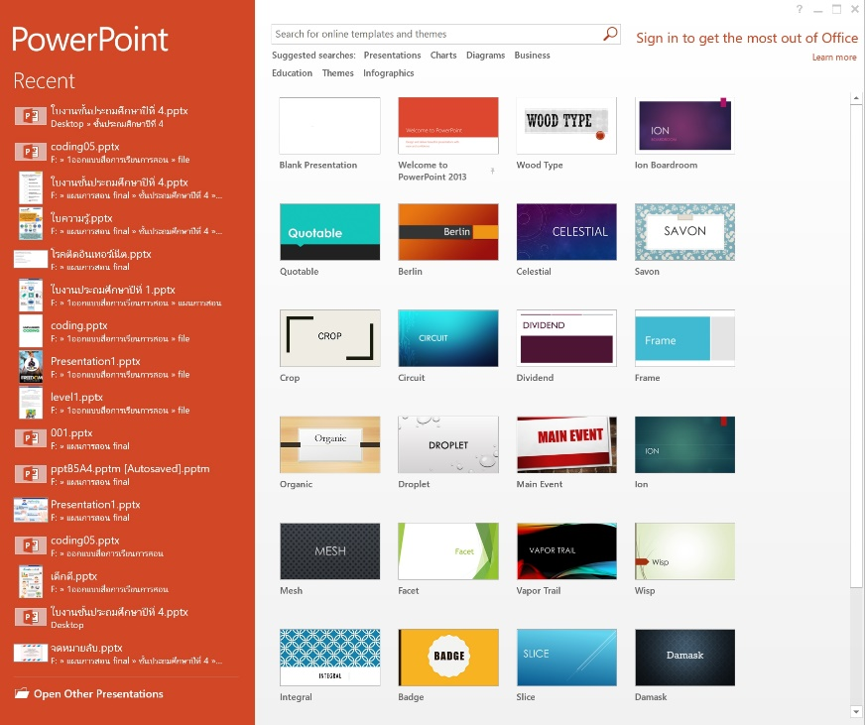

- เมื่อเลือกแล้วจะปรากฏหน้าต่างโปรแกรมขึ้นมา
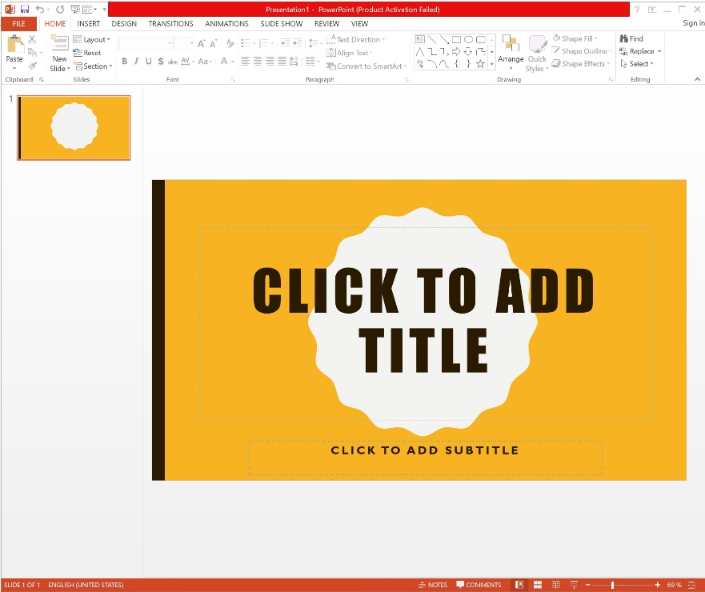

- ผู้สอนอธิบายว่าการสร้างสไลด์ใหม่ ทำได้โดยให้ผู้เรียนกดปุ่ม Enter บนแป้นพิมพ์ จะปรากฏสไลด์ถัดไปขึ้นมา
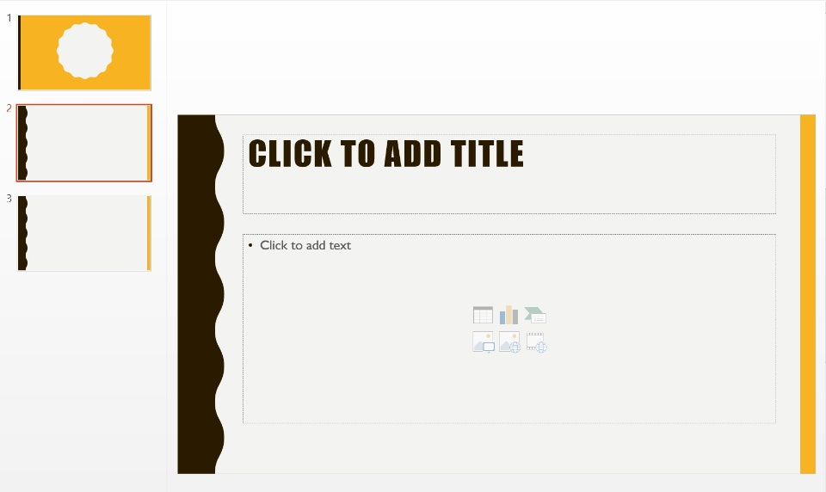

- ผู้สอนให้ผู้เรียนเริ่มทำกิจกรรม Design My Name is โดยหู้เรียนนำใบงานที่ 1.1
ประวัตส่วนตัวขึ้นมา โดยให้ผู้เรียนพิมพ์ใบงานที่ 1.1 ลงในสไลด์ โดยกำหนดให้ ข้อละ 1 สไลด์
- ผู้สอนปล่อยให้ผู้เรียนได้ลงมือทำ โดยที่ผู้สอนคอยดูแลความเรียบร้อย
- ผู้สอนให้ผู้เรียนบันทึกไฟล์งานของตัวเองไว้ที่ หน้าจอคอมพิวเตอร์ โดยไปที่เมนูไฟล์ แลเลือกบันทึกเป็น จากนั้นให้กด Save ได้เลย
- ผู้สอนให้ผู้เรียนออกจากโปรแกรมและปิดคอมพิวเตอร์ตามขั้นตอนการปิดคอมพิวเตอร์
ขั้นสรุป

- ผู้สอนสรุปให้ผู้เรียนเข้าใจว่า คอมพิวเตอร์มีประโยชน์ในชีวิตประจำวัน ในหลายๆด้าน
การใช้งานโปรแกรมในคอมพิวเตอร์ก็ช่วยทำให้เกิดความสะดวกและรวดเร็ว ประหยัดเวลา อย่างเช่น การใช้ โปรแกรม Microsoft PowerPoint ที่ช่วยให้การทำงานนำเสนอ
เป็นเรื่องที่ง่ายมากขึ้น
- ผู้สอนเปิดโอกาสให้ผู้เรียนสอบถามเพิ่มเติม

9. สื่อการเรียนรู้
1. โปรแกรม Microsoft PowerPoint
2. กิจกรรม Design My Name is
3. ใบความรู้ที่ 2 โปรแกรม Microsoft PowerPoint เพื่อการนำเสนอ

10. การวัดและประเมินผล
วิธีการ | เครื่องมือ | เกณฑ์
ประเมินพฤติกรรมรายบุคคล  จากกิจกรรม Design My Name is | แบบประเมินพฤติกรรมรายบุคคล | คุณภาพอยู่ในระดับ ดี ผ่านเกณฑ์

แบบบันทึกหลังแผนการสอน
เทคโนโลยี วิทยาการคำนวณ ชั้นประถมศึกษาปีที่ 2
หน่วยการเรียนรู้ที่ 2 การใช้การใช้ประโยชน์จากเทคโนโลยี จำนวน 4 ชั่วโมงแผนการจัดการเรียนรู้ที่ 3 การใช้งานโปรแกรม PowerPoint ในการสร้างงาน เวลาเรียน 2 ชั่วโมง

ผลการเรียนรู้
………………………………………………………………………………………………………………………………………………………………………………………………………………………………………………………………………………………………………………………………………………………………………………………………………………………………………………………………………………
ปัญหาอุปสรรค
………………………………………………………………………………………………………………………………………………………………………………………………………………………………………………………………………………………………………………………………………………………………………………………………………………………………………………………………………………
ข้อเสนอแนะแนวทางแก้ไข
………………………………………………………………………………………………………………………………………………………………………………………………………………………………………………………………………………………………………………………………………………………………………………………………………………………………………………………………………………

ลงชื่อ…………………….…………….ผู้สอน
(ศิริลักษณ์ เลิศหิรัญทรัพย์)
ตำแหน่งอาจารย์ชำนาญการ
ความคิดเห็นของผู้บริหารสถานศึกษา
………………………………………………………………………………………………………………………………………………………………………………………………………………………………………………………………………………………………………………………………………………………………………………………………………………………………………………………………………………
ลงชื่อ………………………………………………………….
(…………………..…………………………)
ตำแหน่ง………………………………………
………………/…………....../……………
แผนการจัดการเรียนรู้ที่ 4

กลุ่มสาระการเรียนรู้วิทยาศาสตร์และเทคโนโลยี
เทคโนโลยี วิทยาการคำนวณ ชั้นประถมศึกษาปีที่ 2
หน่วยการเรียนรู้ที่ 2 การใช้การใช้ประโยชน์จากเทคโนโลยี จำนวน 4 ชั่วโมงแผนการจัดการเรียนรู้ที่ 4 วิธีการจัดเก็บไฟล์ เวลาเรียน 2 ชั่วโมง

1. มาตรฐานการเรียนรู้
มาตรฐาน ว 4.2 เข้าใจและใช้แนวคิดเชิงคำนวณในการแก้ปัญหาที่พบในชีวิตจริงอย่างเป็นขั้นตอน
และเป็นระบบ ใช้เทคโนโลยีสารสนเทศและการสื่อสารในการเรียนรู้ การทำงาน และการแก้ปัญหา
ได้อย่างมีประสิทธิภาพ รู้เท่าทัน และมีจริยธรรม

2. สาระสำคัญ/ความคิดรวบยอด
การใช้งานซอฟต์แวร์เบื้องต้น การเข้าและออกจากโปรแกรม การสร้างไฟล์ การจัดเก็บ การเรียกใช้ไฟล์ การแก้ไขตกแต่งเอกสาร การสร้าง คัดลอก ย้าย ลบ เปลี่ยนชื่อ จัดหมวดหมู่ไฟล์และโฟลเดอร์อย่างเป็นระบบจะทำให้เรียกใช้ ค้นหาข้อมูลได้ง่ายและรวดเร็ว

3. ตัวชี้วัด/จุดประสงค์การเรียนรู้
ตัวชี้วัด
ว 4.2 ป.2/3 ใช้เทคโนโลยีในการสร้าง จัดหมวดหมู่ ค้นหาจัดเก็บ เรียกใช้ข้อมูล
ตามวัตถุประสงค์
จุดประสงค์
1. อธิบายได้ว่า Folder คืออะไร (K)
2. เปิดใช้งานโปรแกรม Microsoft PowerPoint (P)
3. เห็นประโยชน์ของการจัดไฟล์งานให้อยู่ใน Folder (A)
4. สาระการเรียนรู้
- การใช้งานซอฟต์แวร์เบื้องต้น เช่น การเข้าและออกจากโปรแกรม การสร้างไฟล์ การจัดเก็บ การเรียกใช้ไฟล์ การแก้ไขตกแต่งเอกสาร ทำได้ในโปรแกรม เช่น โปรแกรมประมวลคำ โปรแกรมกราฟิก โปรแกรมนำเสนอ
- การสร้าง คัดลอก ย้าย ลบ เปลี่ยนชื่อ จัดหมวดหมู่ไฟล์และโฟลเดอร์อย่างเป็นระบบจะทำให้เรียกใช้ ค้นหาข้อมูลได้ง่ายและรวดเร็ว

5. สมรรถนะสำคัญ
1. ความสามารถในการสื่อสาร
ทักษะการสื่อสาร
2. ความสามารถในการคิด
ทักษะความคิดสร้างสรรค์
ทักษะการคิดอย่างเป็นระบบ
ทักษะการคิดวิเคราะห์
3. ความสามารถในการแก้ปัญหา
ทักษะการแก้ปัญหา
4. ความสามารถในการใช้เทคโนโลยี
ทักษะการใช้กระบวนการทางเทคโนโลยี
6. สมรรถนะทาง ICT
1. ICA 1 การเข้าถึงประเมิน และจัดการข้อมูลและสารสนเทศ
2. ICA4 การแก้ไขปัญหาในบริบทโลกดิจิทัลและการคิดเชิงคำนวณ

7. คุณลักษณะอันพึงประสงค์
1. มีวินัย
2. ใฝ่เรียนรู้
3. มุ่งมั่นในการทำงาน
8. ภาระงาน
1. กิจกรรม Design My Name is
9. การจัดกิจกรรมการเรียนรู้
1. วิธีการสอนแบบสร้างสรรค์เป็นฐาน (Creativity-Based Learning : CBL)
2. วิธีการสอนโดยการลงมือปฏิบัติ (Practice)
ชั่วโมงที่ 1
ขั้นนำเข้าสู่บทเรียน

- ผู้สอนทบทวนความรู้เดิมของผู้เรียน เช่น “โปรแกรม Microsoft PowerPoint นำไปสร้างงานประเภทใดได้บ้าง”
แนวคำตอบ : สร้างงานนำเสนอด้วยภาพ เสียง ตัวอักษร
- ผู้สอนให้ผู้เรียนเปิดไฟล์ที่สร้างไว้เมื่อชั่วโมงที่แล้วขึ้นมา ผู้สอนถามผู้เรียนว่า นักเรียนสงสัยหรือไม่ เมื่อเราสร้างงานสำเร็จแล้ว ไฟล์งานที่เราสร้างถูกเก็บไว้ที่ไหน ถ้าเราจะนำมาสร้างงานต่อ เราจะมีวิธีค้นหาอย่างไร?
แนวคำตอบ : ส่วนใหญ่เด็กๆจะจำชื่อไฟล์ไม่ได้ และจะหาไฟล์งานไม่เจอ
ขั้นสอน

- ผู้สอนแจกใบความรู้ ที่ 3 Folder พร้อมอธิบายใบความรู้ คือ
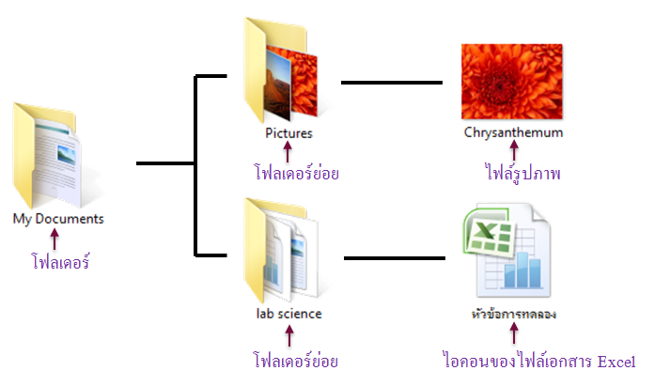
หน่วยย่อยที่สุดในการเก็บข้อมูลของ Windows ก็คือ “ไฟล์ (File)” หรือ แฟ้มข้อมูลที่ใช้เก็บสิ่งต่างๆไม่ว่าจะเป็นโปรแกรม หรือ ข้อมูลเอกสาร โดยแต่ละไฟล์จะมีรูปสัญลักษณ์ประจำเฉพาะพร้อมกับชื่อกำกับ เรียกว่า “ไอคอน (icon)” และการที่ในเครื่องคอมพิวเตอร์มีไฟล์ต่างกันเป็นจำนวนมาก จึงต้องมีการแบ่งแยกให้เป็นหมวดหมู่ไม่ปะปนกัน โดยแบ่งพื้นที่ในดิสก์ให้เป็นส่วนๆ เรียกว่า “โฟลเดอร์ (Folder)” ที่ใช้เก็บข้อมูลต่างๆ และในแต่ละโฟลเดอร์ยังอาจแบ่งเป็น “โฟลเดอร์ย่อย (Subfolder)” ลงไปได้อีกหลายๆชั้น อย่างไม่จำกัด เรียกว่าเป็นโฟลเดอร์ซ้อนโฟลเดอร์

ไฟล์ (File) คือ การเก็บชุดข้อมูลลงในเครื่องคอมพิวเตอร์ ซึ่งไฟล์แต่ละไฟล์จะมีไอคอนที่ต่างกันขึ้นอยู่กับชนิด หรือ โปรแกรมที่เปิดใช้ โดยมีการกำหนดชื่อให้กับข้อมูลชุดนั้น (File Name) เพื่อให้สามารถเรียกใช้งานได้ถูกต้อง ไม่สับสนกับไฟล์อื่นๆ
โฟลเดอร์ (Folder) ภายในเครื่องคอมพิวเตอร์จะเก็บไฟล์ไว้นับพันนับหมื่นไฟล์ โดยที่ไฟล์แต่ละไฟล์จะทำหน้าที่แตกต่างกัน การนำไฟล์ที่มีหน้าที่แตกต่างกันมาเก็บไว้ในที่แห่งเดียวกันย่อมก่อให้เกิดความสับสนเป็นอย่างมาก เราจึงต้องมีเทคนิคในการแบ่งแยกให้ไฟล์ประเภทเดียวกันให้อยู่ในที่แห่งเดียวกัน เรียกว่า “โฟลเดอร์ (Folder)”
การตั้งชื่อของไฟล์และโฟลเดอร์ มีหลักเกณฑ์เหมือนกัน ดังนี้
- มีความยาวไม่เกิน 255 ตัวอักษร
- ใช้สัญลักษณ์ใดก็ได้รวมทั้งช่องว่าง แต่ยกเว้นสัญลักษณ์ \ / : * ? ” < > |
- ไม่จำเป็นต้องมีนามสกุล (ส่วนขยาย) ยกตัวอย่างเช่น ไฟล์ภาพแบบ Bitmap ไม่จำเป็นต้องมี .bmp ต่อท้าย
- ผู้สอนอธิบายเพิ่มเติมว่า การตั้งชื่อไฟล์ควรตั้งให้สื่อความหมายชัดเจน และเกี่ยวข้องกับเนื้อความในไฟล์ โดยใช้คำที่ไม่กำกวมสามารถค้นหาภายหลังได้ง่าย และไม่ควรนำชื่อตนเองมาตั้งชื่อไฟล์ เพราะเมื่อไฟล์มีจำนวนมากขึ้นแล้วจะไม่สามารถค้นหาไฟล์ที่ต้องการใช้งานได้
- ผู้สอนให้ผู้เรียนลองช่วยกันออกความคิดเห็น ว่าควรจะตั้งชื่อ “โฟลเดอร์ (Folder)” ว่าอะไร และควรตั้งชื่อ “ไฟล์ (File)” ว่าอะไร
แนวคำตอบ : ในการใช้คอมพิวเตอร์สาธารณะ เช่น ในห้องเรียนคอมพิวเตอร์ จำเป็นต้องตั้งชื่อไฟล์เพื่อระบุตัวตนของตัวเอง เช่น ชื่อ นามสกุล ระดับชั้น และ ชื่อไฟล์ ควรตั้งชื่อไฟล์ เป็นชื่องานนั้น ตามด้วยชื่อของตัวเอง
- ผู้สอนให้ผู้เรียนไปที่ โฟลเดอร์ (Folder) Documents และให้ผู้เรียนคลิกขวาในพื้นที่ว่าง จะมีหน้าต่างให้เลือกเมนู ให้ผู้เรียนเลือก ใหม่ (New) แล้วคลิก New Folder ใน toolbar

- จะมี ไอคอน โฟลเดอร์ (Folder) ขึ้นมา ให้ผู้เรียนตั้งชื่อ โฟลเดอร์เป็นชื่อ นามสกุล ของตัวเอง

- จากนั้นให้ผู้เรียนกลับไปที่ โปรแกรม Microsoft PowerPoint แล้วเลือกเมนู ไฟล์ (File) บนแท็บเมนู เลือกบันทึกเป็น (Save As) และหาชื่อ Folder ที่ได้สร้างไว้เป็นชื่อ – นามสกุล ของตัวเอง แล้วกด บันทึก (Save)
- ให้ผู้เรียนลองออกจากทุกโปรแกรม ทุกหน้าตา และให้ผู้เรียนลองค้นหาไฟล์อีกครั้ง
โดยไปที่ Folder ของตัวเองที่ได้สร้างไว้ ดับเบิ้ลคลิกเข้าไปใน Folder และเลือกเปิดไฟล์
- ผู้สอนอธิบานเพิ่มเติมว่า ถ้ามีจำนวนไฟล์เพิ่มมากขึ้นเรื่อย ๆ จะทำให้การค้นหาไฟล์ยากขึ้นอีก เพราะฉะนั้นการตั้งชื่อไฟล์ และการจัดหมวดหมู่ให้กับไฟล์ ด้วย Folder จะทำให้เราสามารถทำงานได้เร็วมากยิ่งขึ้น ไม่เสียเวลาในการค้นหาไฟล์
- ผู้แสอนแนะนำอีกหนึ่งวิธีในการค้นหาไฟล์ คือ หาจาก ช่อง search มุมขวาบน ของหน้าต่าง explorer โดยพิมพ์ ชื่อไฟล์ หรือ ชื่อโฟลเดอร์ ลงไปในช่องค้นหา หรือในบางครั้งอาจจะพิมพ์ นามสกุลของไฟล์ก็ได้
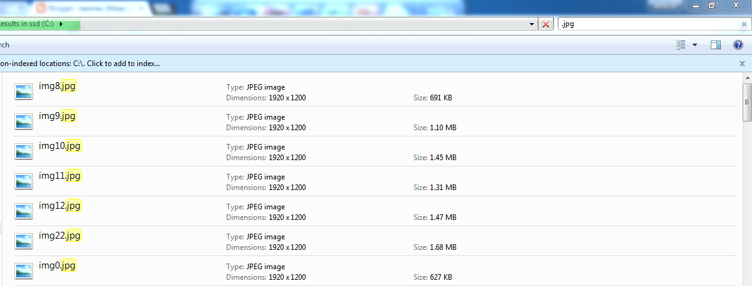

- เมื่อผู้เรียนเปิดไฟล์ได้แล้ว ให้ผู้เรียน สร้างงานนำเสนอจากกิจกรรม Design My name is ต่อให้สำเร็จ
- ผู้สอนคอยดูแลความเรียบร้อย และคอยให้คะแนะนำผู้เรียน
ขั้นสอน (ต่อ)
ชั่วโมงที่ 2

- ผู้สอนให้ผู้เรียนเปิดไฟล์ขึ้นมา ด้วยวิธีที่ได้เรียนรู้จากชั่วโมงที่แล้ว ผู้สอนแนะนำว่า จะเห็นว่าเราสามารถหาไฟล์ได้ง่ายมากขึ้นและสะดวกต่อการทำงานในครั้งถัดไป ผู้สอนให้เวลาผู้เรียนต่ออีก 30 นาที ให้ผู้เรียน
สร้างงานนำเสนอจากกิจกรรม Design My name is ต่อให้สำเร็จ
- ผู้สอนแนะนำวิธีเพิ่มลูกเล่นการเปลี่ยนหน้าสไลด์ คือ ให้ผู้เรียนไปที่แท็บเมนู แล้วเลือก Transitions และเลือกรูปแบบที่ต้องการในแต่ละสไลด์
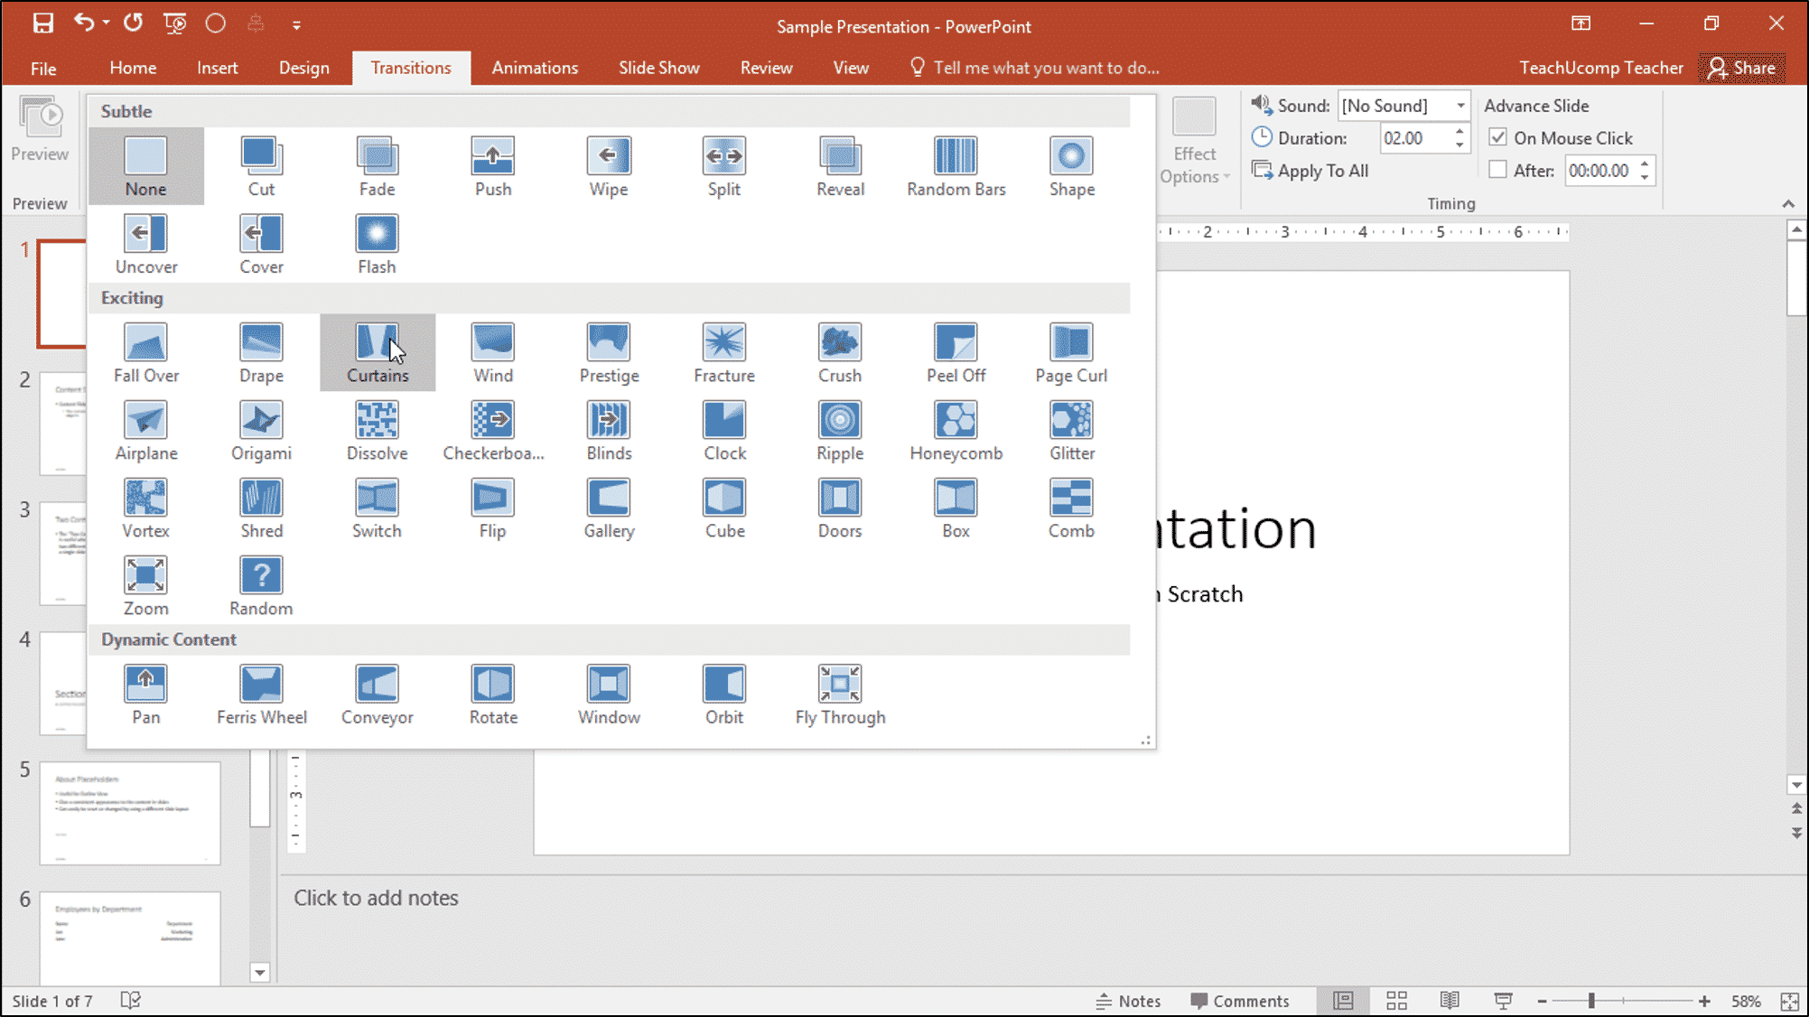

- เมื่อหมดเวลาผู้สอนให้ผู้เรียน Save ไฟล์งานเป็นรูปแบบวีดิโอ โดยไปที่ File เมนู ไฟล์ (File) บนแท็บเมนู เลือกบันทึกเป็น (Save As) หาชื่อ Folder ที่ได้สร้างไว้เป็นชื่อ – นามสกุล ของตัวเอง จากนั้นเลือกรูปแบบไฟล์ในช่อง Save as type เป็น .mp4

- ผู้เรียนจะได้งานนำเสนอประวัติส่วนตัวของตัวเองเป็นไฟล์วีดีโอ

ขั้นสรุป

- ผู้สอนสรุปให้ผู้เรียนเข้าใจว่า การสร้างโฟลเดอร์ช่วยให้ข้อมูลในเครื่องคอมพิวเตอร์มีความเป็นระเบียบ และเพื่อความสะดวกในการเรียกดูไฟล์ และการตั้งชื่อไฟล์ และ โฟลเดอร์ ควรตั้งให้ชัดเจน ตรงกับงาน ไม่สั้นไม่ยาวจนเกินไป
- ผู้สอนให้ผู้เรียนยกตัวอย่างของการจัดหมวดหมู่ที่พบเจอในชีวิตประจำวัน
แนวคำตอบ : การจัดหมวดหมู่ของห้างสรรพสินค้า ที่ทำให้สามารถเลือกซื้อสินค้าได้ง่าย
การจัดหมวดหมู่ของหนังสือในห้องสมุด
- ผู้สอนเปิดโอกาสให้ผู้เรียนสอบถามเพิ่มเติม

9. สื่อการเรียนรู้
1. โปรแกรม Microsoft PowerPoint
2. ใบความรู้ ที่ 3 Folder

10. การวัดและประเมินผล
วิธีการ | เครื่องมือ | เกณฑ์
ประเมินพฤติกรรมรายบุคคล  จากกิจกรรม Design My Name is | แบบประเมินพฤติกรรมรายบุคคล | คุณภาพอยู่ในระดับ ดี ผ่านเกณฑ์
ตรวจผลงานของผู้เรียน  จากกิจกรรม Design My Name is | แบบประเมินผลงาน | คุณภาพอยู่ในระดับ ดี ผ่านเกณฑ์

แบบบันทึกหลังแผนการสอน
เทคโนโลยี วิทยาการคำนวณ ชั้นประถมศึกษาปีที่ 2
หน่วยการเรียนรู้ที่ 2 การใช้การใช้ประโยชน์จากเทคโนโลยี จำนวน 4 ชั่วโมงแผนการจัดการเรียนรู้ที่ 4 วิธีการจัดเก็บไฟล์ เวลาเรียน 2 ชั่วโมง

ผลการเรียนรู้
………………………………………………………………………………………………………………………………………………………………………………………………………………………………………………………………………………………………………………………………………………………………………………………………………………………………………………………………………………

ปัญหาอุปสรรค
………………………………………………………………………………………………………………………………………………………………………………………………………………………………………………………………………………………………………………………………………………………………………………………………………………………………………………………………………………
ข้อเสนอแนะแนวทางแก้ไข
………………………………………………………………………………………………………………………………………………………………………………………………………………………………………………………………………………………………………………………………………………………………………………………………………………………………………………………………………………
ลงชื่อ…………………….…………….ผู้สอน
(ศิริลักษณ์ เลิศหิรัญทรัพย์)
ตำแหน่งอาจารย์ชำนาญการ
ความคิดเห็นของผู้บริหารสถานศึกษา
………………………………………………………………………………………………………………………………………………………………………………………………………………………………………………………………………………………………………………………………………………………………………………………………………………………………………………………………………………
ลงชื่อ………………………………………………………….
(…………………..…………………………)
ตำแหน่ง………………………………………
………………/…………....../……………

แผนการจัดการเรียนรู้ที่ 5

กลุ่มสาระการเรียนรู้วิทยาศาสตร์และเทคโนโลยี
เทคโนโลยี วิทยาการคำนวณ ชั้นประถมศึกษาปีที่ 2
หน่วยการเรียนรู้ที่ 3 การแก้ปัญหาอย่างเป็นลำดับขั้นตอน จำนวน 4 ชั่วโมงแผนการจัดการเรียนรู้ที่ 5 ปัญหาคืออะไร อะไรคือปัญหา? เวลาเรียน 4 ชั่วโมง

1. มาตรฐานการเรียนรู้
มาตรฐาน ว 4.2 เข้าใจและใช้แนวคิดเชิงคำนวณในการแก้ปัญหาที่พบในชีวิตจริงอย่างเป็นขั้นตอน
และเป็นระบบ ใช้เทคโนโลยีสารสนเทศและการสื่อสารในการเรียนรู้ การทำงาน และการแก้ปัญหา
ได้อย่างมีประสิทธิภาพ รู้เท่าทัน และมีจริยธรรม

2. สาระสำคัญ/ความคิดรวบยอด
นำขั้นตอนและวิธีการต่างๆ มาใช้เพื่อให้ได้ผลลัพธ์ตามที่ต้องการ พิจารณาและทำความเข้าใจปัญหา
ทำความเข้าใจปัญหาว่าปัญหาคืออะไรวางแผนการแก้ปัญหา กำหนดและจัดลำดับขั้นตอนที่ต้องกระทำ
เพื่อแก้ปัญหา ลงมือแก้ปัญหาตามขั้นตอนที่วางแผนไว้ตรวจสอบผลการแก้ปัญหา ตรวจสอบผลลัพธ์ ถ้าผลลัพธ์ไม่เป็นไปตามแนวทางที่วางไว้ สามารถปรับปรุงขั้นตอนการแก้ปัญหาได้

3. ตัวชี้วัด/จุดประสงค์การเรียนรู้

ตัวชี้วัด
ว 4.2 ป.2/1 แสดงลำดับขั้นตอนตอนการทำงาน หรือการแก้ปัญหาอย่างง่าย โดยใช้ภาพ สัญลักษณ์หรือข้อความ
จุดประสงค์
1. อธิบายได้ว่าปัญหาคืออะไร (K)
2. แก้ปัญหาในชีวิตประจำวันได้ตามขั้นตอนการแก้ปัญหา 4 ขั้นตอน (P)
3. เห็นประโยชน์การจัดลำดับขั้นตอนการแก้ปัญหา (A)

4. สาระการเรียนรู้
- การแสดงขั้นตอนการแก้ปัญหาทำได้โดยการเขียนบอกเล่า วาดภาพ หรือใช้สัญลักษณ์
- ปัญหาอย่างง่าย เช่น เกมตัวต่อ 6 - 12 ชิ้น การแต่งตัวมาโรงเรียน

5. สมรรถนะสำคัญ
1. ความสามารถในการสื่อสาร
ทักษะการสื่อสาร
2. ความสามารถในการคิด
ทักษะความคิดสร้างสรรค์
ทักษะการคิดอย่างเป็นระบบ
ทักษะการคิดวิเคราะห์
3. ความสามารถในการแก้ปัญหา
ทักษะการแก้ปัญหา
4. ความสามารถในการใช้ทักษะชีวิต
ทักษะการแก้ปัญหา
6. สมรรถนะทาง ICT
1. ICA 1 การเข้าถึงประเมิน และจัดการข้อมูลและสารสนเทศ
2. ICA4 การแก้ไขปัญหาในบริบทโลกดิจิทัลและการคิดเชิงคำนวณ

7. คุณลักษณะอันพึงประสงค์
1. มีวินัย
2. ใฝ่เรียนรู้
3. มุ่งมั่นในการทำงาน
8. ภาระงาน
1. ใบงานที่ 3.1 เปลี่ยนรูป แปลงร่าง
2. ใบงานที่ 3.2 เรียงลำดับเหตุการณ์
3. ใบงานที่ 3.3 Flow Chart

9. การจัดกิจกรรมการเรียนรู้
1. วิธีการสอนแบบสร้างสรรค์เป็นฐาน (Creativity-Based Learning : CBL)
2. วิธีการสอนแบบใช้เกม (Game)
ขั้นนำเข้าสู่บทเรียน
ชั่วโมงที่ 1

- ผู้สอนเปิดคลิป เมื่อคุณต้องติดคุกตลอดชีวิต โดยที่ไม่ได้ทำความผิด [สปอยหนัง] - The Shawshank Redemption (1994) จากลิงค์ https://www.youtube.com/watch?v=QRgbLZIr54I
- เมื่อจบคลิปผู้สอนถามผู้เรียนว่า ปัญหาของแอนดี้คืออะไร?
แนวคำตอบ : ถูกตัดสินจำคุกตลอดชีวิต ทั้งที่ไม่ได้ทำความผิด
ขั้นสอน

- ผู้สอนอธิบายให้ผู้เรียนฟังว่า จากคลิป ผู้เรียนจะเห็นว่า ในชีวิตของคนเรามีปัญหาแตกต่างกันไป
บางปัญหาอาจดูเล็กสำหรับบางคน แต่ก็ดูใหญ่มากสำหรับบางคน เพราะฉะนั้นเราไม่สามารถตัดสินปัญหาของคนอื่นได้ จากคลิปแอนดี้ได้ทำตามขั้นตอนการแก้ปัญหาอย่างไรบ้าง
ขั้นตอนที่ 1 พิจารณาและทำความเข้าใจปัญหา
คือ การทำทำความเข้าใจปัญหา ว่าปัญหาคืออะไร พิจารณาและกำหนดรายละเอียดของปัญหา
จากคลิป >> ปัญหาของแอนดี้คือ ถูกตัดสินจำคุกตลอดชีวิต ทั้งที่ไม่ได้ทำความผิด
ขั้นตอนที่ 2 วางแผนการแก้ปัญหา
คือ กำหนดและจัดลำดับขั้นตอนที่ต้องกระทำเพื่อแก้ปัญหา
จากคลิป >> แอนดี้ ได้จัดลำดับขั้นตอนของการแก้ปัญหา แอนดี้ต้องหนีออกไปจากคุกให้ได้ แอนดี้จึงได้วางแผนหลบหนี ซึ่งแผนของแอนดี คือ การเจาะกำแพงเพื่อหนีออกจากคุก
ขั้นตอนที่ 3 ลงมือแก้ปัญหาตามแผนที่วางไว้
คือ การกระทำตามขั้นตอนที่วางไว้
จากคลิป >> แอนดี้ได้ลงมือทำตามแผน คือ เจาะกำแพงห้องขังของตัวเองไปเรื่อย ๆ จนสามารถทะลุออกไปได้ และวางแผนเลือกวันหลบหนีเป็นวันที่ฝนตกหนัก วางแผนเรื่องการเงิน
ขั้นตอนที่ 4 ตรวจสอบผลการแก้ปัญหา
คือ การตรวจสอบผลลัพธ์ของการแก้ปัญหา ถ้าผลลัพธ์ไม่เป็นไปตามแนวทางที่วางไว้ สามารถปรับปรุงขั้นตอนการแก้ปัญหาได้จากคลิป >> แอนดี้หนีออกไปจากคุกได้ และสามารถใช้ชีวิตอย่างคนปกติได้ เป็นไปตามแผนที่ได้วางไว้ ถ้าหากไม่เป็นไปตามแผน แอนดี้อาจจะต้องกลับเข้ามาติดคุกอีกครั้ง
- ผู้สอนให้ผู้เรียนยกตัวอย่างปัญหาที่ พบเจอในชีวิตประจำวัน และให้ผู้เรียนคนอื่นๆแนะนำการแก้ปัญหาตามขั้นตอนการแก้ปัญหา
ขั้นสอน (ต่อ)
ชั่วโมงที่ 2

- ผู้สอนแจกใบความรู้ที่ 4 ปัญหาคืออะไร อะไรคือปัญหา? พร้อมอธิบายใบความรู้
ปัญหา คือ ข้อสงสัย ข้อขัดข้อง ในชีวิตประจำวันทุกคนต้องเคยพบกับปัญหาต่างๆ ไม่ว่าจะเป็นปัญหาด้านการเรียน การงาน การเงิน หรือแม้แต่การเล่นเกม เมื่อพบกับปัญหา แต่ละคนมีวิธีที่จะจัดการหรือแก้ปัญหาเหล่านั้นแตกต่างกันไป ซึ่งแต่ละวิธีการอาจให้ผลลัพธ์ที่เหมือนหรือแตกต่างกันเล็กน้อย ทั้งนี้ขึ้นอยู่กับความรู้ ความสามารถ และประสบการณ์ของบุคคลผู้นั้น
การแก้ปัญหา (problem solving) เป็นการค้นหาคำตอบ หาวิธี แก้ปัญหาหรือทำงานนั้น
ให้สำเร็จ โดยเริ่มจากการกำหนดคำถามเกี่ยวกับปัญหานั้นว่าเราจะแก้ปัญหา หรือทำงานนั้นให้สำเร็จได้อย่างไร
การแก้ปัญหา มี 4 ขั้นตอน คือ
1. วิเคราะห์และกำหนดรายละเอียดของปัญหา
2. การวางแผนการแก้ปัญหา
3. การดำเนินการแก้ปัญหา
4. การตรวจสอบและประเมินผล
- ผู้สอนแบ่งกลุ่มผู้เรียนออกเป็นกลุ่ม กลุ่มละ 5 – 7 คน
- ผู้สอนแจกใบงานที่ 3.1 เปลี่ยนรูป แปลงร่าง ให้แต่ละกลุ่ม พร้อมอธิบายวิธการทำใบงาน คือ
ขั้นตอนที่ 1 ให้สมาชิก ตัดตามรอยแบ่งออกเป็นชิ้นๆ
ขั้นตอนที่ 2 ให้สมาชิกช่วยกันระบายสีให้สวยงาม
- เมื่อแต่ละกลุ่มทำเสร็จเรียบร้อยแล้วผู้สอนเปิดภาพตัวอย่างให้ผู้เรียนดู 1 นาที และให้ผู้เรียนช่วยกันจัดเรียงภาพให้เหมือนตัวอย่าง กลุ่มใดทำเสร็จก่อนให้ยกมือขึ้น ผู้สอนเดินไปตรวจความถูกต้อง ถ้าเสร็จเป็นกลุ่มแรกและได้เหมือนภาพตัวอย่างจะได้คะแนนเต็ม 10 คะแนน และเหมือนภาพตัวอย่างแต่กเสร็จเป็นลำดับที่ 2 ก็ได้คะแนนน้อยลงไป -2 คะแนน เหลือ 8 และลบลงไปเรื่อย ๆ ถ้าไม่เหมือนภาพตัวอย่าง
ได้ 0 คะแนน ผู้สอนทำแบบนี้วนไปจนครบทั้ง 4 ภาพ
- ส่วนภาพที่ 5 ให้ผู้เรียนช่วยกัน เปลี่ยนรูป แปลงร่าง ให้เป็นรูปสัตว์ ชนิดใดก็ได้ กลุ่มใดทำเสร็จก่อนจะได้คะแนน 50 คะแนน 40 คะแนน 30 คะแนน ตามลำดับ
- ผู้สอนสรุปคะแนน และ อธิบายว่า เกมเปลี่ยนรูป แปลงร่าง หรือเกมตัวต่อ 7 ชิ้น (Tangram) เป็นเกมที่จะต้องใช้การวางแผน ใช้ความคิดทั้งวิเคราะห์รูปทรงและคิดนอกกรอบไปพร้อมๆกัน เมื่อได้รับโจทย์สมาชิกแต่กลุ่มต้องช่วยกันทำตามขั้นตอนการแก้ปัญหา 4 ขั้นตอนคือ พาจารณาโจทย์ และ ช่วยกันวางแผน จากนั้นลงมือทำ และ ตรวจสอบดูว่าเหมือนภาพตัวอย่างหรือไม่ และยังช่วยเสริมสร้างจินตนาการของผู้เรียนด้วย

ขั้นสอน (ต่อ)
ชั่วโมงที่ 3

- ผู้สอนแจกใบงานที่ 3.2 เรียงลำดับ ใบงานชุดนี้จะประกอบไปด้วย 4 กิจกรรม คือ
- เรียงลำดับขั้นตอนการเจริญเติบโตของดอกทานตะวัน 20 คะแนน
- เรียงลำดับขั้นตอนการทอดไข่เจียว 20 คะแนน
- เรียงลำดับตามช่วงวัย 20 คะแนน
- เติมพยัญชนะลงในช่องว่าง 40 คะแนน
ให้ผู้สอนแจกใบงานให้แต่ละกลุ่มทีละกิจกรรม โดยให้เวลาในการทำกิจกรรมละ 5 นาที และกิจกรรมสุดท้ายเติมพยัญชนะลงในช่องว่างให้เวลา 10 นาที
- กลุ่มใดได้คะแนนรวมมากที่สุดจะเป็นผู้ชนะ
- ผู้สอนอธิบายให้ผู้เรียนรับทราบถึงประโยชน์จากการทำกิจกรรม คือ การแก้ปัญหาเป็นงานหรือเหตุการณ์ที่เกิดขึ้นในชีวิตประจำวัน ต้องใช้ข้อมูลและเงื่อนไขที่เกี่ยวข้องผ่านกระบวนการคิดและลงมือทำ จนได้ผลลัพธ์ที่ต้องการ การแก้ปัญหาจะต้องดำเนินการเป็นขั้นตอนจึงจะประสบความสำเร็จ
- ผู้สอนให้ผู้เรียนช่วยกันบอกประโยชน์ของการลำดับเหตุการณ์ในชีวิตประจำวัน
แนวคำตอบ : ช่วยให้เรารู้ว่าควรทำอะไรก่อนหลัง ลดระยะเวลา ช่วยแก้ปัญหาได้ อย่างเช่น ตอนเช้ามาโรงเรียนสาย ถ้าเราลำดับเหตุการณ์เราก็จะรู้ว่า เรามาสายเพราะอะไร และเราก็แก้ปัญหาาการมาสายได้
- ผู้สอนสุ่มผู้เรียนออกมาเล่ากิจวัตรประจำวันก่อนมาโรงเรียนให้กับผู้เรียนคนอื่นๆฟัง และให้ผู้เรียนคนอื่นๆช่วยสรุปว่า กิจวัตรประจำวันของผู้เล่ามีกี่ขั้นตอน
- ผู้สอนคอยให้คำแนะนำเพิ่มเติม เช่น ถ้าเห็นว่ากิจวัตรประจำวันของผู้เล่า อาจก่อให้เกิดปัญหาตามมา เช่น มาไม่ทันเวลา เอาหนังสือเรียนมาไม่ครบ หรือ ไม่ได้ทานอาหารเช้าก่อนมาโรงเรียน ผู้สอนให้คำแนะนำเพิ่มเติม เป็นการช่วยแก้ปัญหา
ชั่วโมงที่ 4
ขั้นสอน (ต่อ)

- ผู้สอนแจกใบงานที่ 3.3 Flow Chart พร้อมอธิบาย การใช้สัญลักษณ์
สัญลักษณ์ | ความหมาย
 | เริ่มต้นหรือสิ้นสุด
 | ปฏิบัติ
 | ตัดสินใจ
 | ทิศทาง
 | จุดเชื่อมต่อ

- ผู้สอน
- ยกตัวอย่างการจัดลำดับขั้นตอนการใช้สัญลักษณ์

- ผู้สอนให้เวลาผู้เรียน 30 นาที ในจัดลำดับขั้นตอนโดยการใช้สัญลักษณ์ จากเรื่องราวในชีวิตประจำวัน
เช่น ขั้นตอนการแต่งตัวมาโรงเรียน ขั้นตอนการทอดไข่เจียว
ขั้นสรุป

- ผู้สอนสรุปให้ผู้เรียนเข้าใจว่า การจัดลำดับขั้นตอนการแก้ปัญหา มี 3 แบบ คือ
- การจัดลำดับขั้นตอนโดยการเขียนบอกเล่า
- การจัดลำดับขั้นตอนโดยการวาดภาพ
- การจัดลำดับขั้นตอนการใช้สัญลักษณ์
การจัดลำดับขั้นตอนในการแก้ปัญหาช่วยให้เราได้รู้ว่าควรทำอะไรก่อน หลัง การแก้ปัญหาเป็นงานหรือเหตุการณ์ที่เกิดขึ้นในชีวิตประจำวัน ต้องใช้ข้อมูลและเงื่อนไขที่เกี่ยวข้องผ่านกระบวนการคิดและลงมือทำ จนได้ผลลัพธ์ที่ต้องการ การแก้ปัญหาจะต้องดำเนินการเป็นขั้นตอนจึงจะประสบความสำเร็จ
- ผู้สอนเปิดโอกาสให้ผู้เรียนสอบถามเพิ่มเติม

9. สื่อการเรียนรู้
1. ใบงานที่ 3.1 เปลี่ยนรูป แปลงร่าง
2. ใบงานที่ 3.2 เรียงลำดับเหตุการณ์
3. ใบงานที่ 3.3 Flow Chart
4. ใบความรู้ที่ 4 ปัญหาคืออะไร อะไรคือปัญหา?
5. https://www.youtube.com/watch?v=QRgbLZIr54I

10. การวัดและประเมินผล
วิธีการ | เครื่องมือ | เกณฑ์
ตรวจใบงานที่ 3.2 เรียงลำดับเหตุการณ์ | แบบประเมินผลงาน | คุณภาพอยู่ในระดับ ดี ผ่านเกณฑ์
ตรวจใบงานที่ 3.3 Flow Chart | แบบประเมินผลงาน | คุณภาพอยู่ในระดับ ดี ผ่านเกณฑ์
ประเมินพฤติกรรมรายบุคคลจากกิจกรรม ใบงานที่ 3.3 Flow Chart | แบบประเมินพฤติกรรมรายบุคคล | คุณภาพอยู่ในระดับ ดี ผ่านเกณฑ์
ประเมินพฤติกรรมกลุ่ม  จากกิจกรรม ใบงานที่ 3.1 เปลี่ยนรูป แปลงร่าง | แบบประเมินพฤติกรรมกลุ่ม | คุณภาพอยู่ในระดับ ดี ผ่านเกณฑ์

แบบบันทึกหลังแผนการสอน
เทคโนโลยี วิทยาการคำนวณ ชั้นประถมศึกษาปีที่ 2
หน่วยการเรียนรู้ที่ 3 การแก้ปัญหาอย่างเป็นลำดับขั้นตอน จำนวน 4 ชั่วโมงแผนการจัดการเรียนรู้ที่ 5 ปัญหาคืออะไร อะไรคือปัญหา? เวลาเรียน 4 ชั่วโมง

ผลการเรียนรู้
………………………………………………………………………………………………………………………………………………………………………………………………………………………………………………………………………………………………………………………………………………………………………………………………………………………………………………………………………………
ปัญหาอุปสรรค
………………………………………………………………………………………………………………………………………………………………………………………………………………………………………………………………………………………………………………………………………………………………………………………………………………………………………………………………………………
ข้อเสนอแนะแนวทางแก้ไข
………………………………………………………………………………………………………………………………………………………………………………………………………………………………………………………………………………………………………………………………………………………………………………………………………………………………………………………………………………
ลงชื่อ…………………….…………….ผู้สอน
(ศิริลักษณ์ เลิศหิรัญทรัพย์)
ตำแหน่งอาจารย์ชำนาญการ
ความคิดเห็นของผู้บริหารสถานศึกษา
………………………………………………………………………………………………………………………………………………………………………………………………………………………………………………………………………………………………………………………………………………………………………………………………………………………………………………………………………………
ลงชื่อ………………………………………………………….
(…………………..…………………………)
ตำแหน่ง………………………………………
………………/…………....../……………

แผนการจัดการเรียนรู้ที่ 6

กลุ่มสาระการเรียนรู้วิทยาศาสตร์และเทคโนโลยี
เทคโนโลยี วิทยาการคำนวณ ชั้นประถมศึกษาปีที่ 2
หน่วยการเรียนรู้ที่ 4 การเขียนโปรแกรมเบื้องต้น จำนวน 4 ชั่วโมง
แผนการจัดการเรียนรู้ที่ 6 การเขียนโปรแกรมด้วยบัตรคำสั่ง เวลาเรียน 2 ชั่วโมง

1. มาตรฐานการเรียนรู้
มาตรฐาน ว 4.2 เข้าใจและใช้แนวคิดเชิงคำนวณในการแก้ปัญหาที่พบในชีวิตจริงอย่างเป็นขั้นตอน
และเป็นระบบ ใช้เทคโนโลยีสารสนเทศและการสื่อสารในการเรียนรู้ การทำงาน และการแก้ปัญหา
ได้อย่างมีประสิทธิภาพ รู้เท่าทัน และมีจริยธรรม

2. สาระสำคัญ/ความคิดรวบยอด
เขียนโปรแกรมสั่งให้ตัวละครทำงานตามที่ต้องการ และตรวจสอบข้อผิดพลาดปรับแก้ไขให้ได้ผลลัพธ์
ตามที่กำหนด การตรวจหาข้อผิดพลาดทำได้โดยตรวจสอบคำสั่งที่แจ้งข้อผิดพลาด หรือหากผลลัพธ์ไม่เป็นไปตามที่ต้องการให้ตรวจสอบการทำงานทีละคำสั่ง

3. ตัวชี้วัด/จุดประสงค์การเรียนรู้

ตัวชี้วัด
ว 4.2 ป.2/2 เขียนโปรแกรมอย่างง่าย โดยใช้ซอฟต์แวร์หรือสื่อและตรวจหาข้อผิดพลาด
ของโปรแกรม
จุดประสงค์
1. อธิบายได้ว่าการเขียนโปรแกรมคืออะไร (K)
2. เขียนโปรแกรมโดยใช้บัตรคำสั่งตามขั้นตอนการแก้ปัญหา 4 ขั้นตอนได้ (P)
3. เห็นประโยชน์จากการเรียนรู้การเขียนโปรแกรมด้วยบัตรคำสั่ง (A)
4. สาระการเรียนรู้
- ตัวอย่างโปรแกรม เช่น เขียนโปรแกรมสั่งให้ตัวละครทำงานตามที่ต้องการ และตรวจสอบข้อผิดพลาดปรับแก้ไขให้ได้ผลลัพธ์ตามที่กำหนด
- การตรวจหาข้อผิดพลาดทำได้โดยตรวจสอบคำสั่งที่แจ้งข้อผิดพลาด หรือหากผลลัพธ์ไม่เป็นไปตามที่ต้องการให้ตรวจสอบการทำงานทีละคำสั่ง
- ซอฟต์แวร์หรือสื่อที่ใช้ในการเขียนโปรแกรม เช่น ใช้บัตรคำสั่งแสดงการเขียนโปรแกรม Code.org

5. สมรรถนะสำคัญ
1. ความสามารถในการสื่อสาร
ทักษะการสื่อสาร
2. ความสามารถในการคิด
ทักษะความคิดสร้างสรรค์
ทักษะการคิดอย่างเป็นระบบ
ทักษะการคิดวิเคราะห์
3. ความสามารถในการแก้ปัญหา
ทักษะการแก้ปัญหา
4. ความสามารถในการใช้ทักษะชีวิต
ทักษะการแก้ปัญหา
6. สมรรถนะทาง ICT
1. ICA 1 การเข้าถึงประเมิน และจัดการข้อมูลและสารสนเทศ
2. ICA4 การแก้ไขปัญหาในบริบทโลกดิจิทัลและการคิดเชิงคำนวณ

7. คุณลักษณะอันพึงประสงค์
1. มีวินัย
2. ใฝ่เรียนรู้
3. มุ่งมั่นในการทำงาน
8. ภาระงาน
1. ใบงานที่ 4.1 Robot
2. ใบงานที่ 4.2 Delivery

9. การจัดกิจกรรมการเรียนรู้
1. วิธีการสอนแบบสร้างสรรค์เป็นฐาน (Creativity-Based Learning : CBL)
2. วิธีการสอนแบบใช้เกม (Game)

ขั้นนำเข้าสู่บทเรียน
ชั่วโมงที่ 1

- ผู้สอนเปิดคลิป อะตอม ! ศึกหุ่นเหล็กกำปั้นถล่มปฐพี Real Steel จากลิงค์
https://www.youtube.com/watch?v=JTNOShO-mww
- ผู้สอนถามผู้เรียนเพื่อเป็นการกระตุ้นความสนใจของผู้เรียน เช่น “ชาลีควบคุมหุ่นยนต์หุ่นยนต์อะตอมอย่างไร”
แนวคำตอบ : ชาลีเขียนโปรแกรม เพื่อควบคุมหุ่นยนต์ผ่านคำสั่งในรูปแบบต่างๆ ไม่ว่าจะเป็นจอยสติ๊ก การสั่งงานด้วยเสียง และในตอนท้ายของเรื่อง เป็นการควบคุมแบบเลียนแบบท่าทาง
- ผู้สอนแจ้งวัตถุประสงค์ให้ผู้เรียนทราบว่า วันนี้ผู้เรียน จะได้เรียนรู้การใช้บัตรคำสั่ง สั่งให้หุ่นยนต์
หรือคอมพิวเตอร์ ทำตามคำสั่งที่เราต้องการ

โครงสร้างแบบลำดับ (sequential structure)

โครงสร้างแบบมีทางเลือก (selection structure)

โครงสร้างทำซ้ำ (repetition structure)

ขั้นสอน

- ผู้สอนอธิบายให้ผู้เรียนฟังว่า การเขียนโปรแกรม คือ กระบวนการใช้คอมพิวเตอร์เพื่อกำหนดโครงสร้างของข้อมูลและกำหนดขั้นตอนวิธีเพื่อใช้แก้ปัญหาที่ได้ออกแบบไว้ โดยอาศัยหลักเกณฑ์การเขียน โปรแกรมคอมพิวเตอร์แต่ละภาษา
ปัจจุบันมีภาษาคอมพิวเตอร์ให้เลือกใช้ได้หลายภาษา เช่น ภาษาปาสคาล ภาษาซี ภาษาจาวา ภาษาเดลไฟล์ แต่ละภาษาล้วนแล้วแต่มีรูปแบบและหลักการในการสร้างงานที่แตกต่างกัน แต่อย่างไรก็ตามทุกภาษาก็ยังต้องมีโครงสร้างควบคุมหลัก 3 แบบ คือ โครงสร้างแบบลำดับ (sequential structure) โครงสร้างแบบมีทางเลือก (selection structure) และ โครงสร้างทำซ้ำ (repetition structure)
- ผู้สอนนำตัวอย่างบัตรคำสั่ง ขึ้นมาอธิบายให้ผู้เรียนว่ามีอะไรบ้าง

บัตรคำสั่ง | การทำงาน
 | ไปทางขวา
 | ไปทางซ้าย
 | ไปข้างบน
 | ไปข้างล่าง

- ผู้สอนแจกใบงาน ใบงานที่ 4.1 Robot พร้อมอธิบายการทำใบงานคือให้ผู้เรียนใช้บัตรคำสั่งที่กำหนดให้ พาหุ่นยนต์จากจุดเริ่มต้น ไปถึงจุดสิ้นสุด ด้วยระยะทางที่สั้นที่สุด
- ผู้สอนอธิบายเพิ่มเติมว่า บัตรคำสั่ง (Program Card) คือ บัตรที่มีรหัสของคำสั่งหรือชุดคำสั่งสำหรับส่งเข้าเครื่องเพื่อประมวลผล (Process)
- ผู้สอนสุ่มผู้เรียนออกมาอธิบายว่า ใช้บัตรคำสั่งใดบ้าง และใช้ไปทั้งหมดเท่าไหร่?
- ผู้สอนถามผู้เรียนว่า “การกิจกรรมนี้ เกี่ยวข้องกับขั้นตอนการแก้ปัญหาอย่างไร?”
แนวคำตอบ : การแก้ปัญหา มี 4 ขั้นตอน คือ
1. วิเคราะห์และกำหนดรายละเอียดของปัญหา : เมื่อได้รับใบงานวิเคราะห์โจทย์ที่ได้รับ
2. การวางแผนการแก้ปัญหา : วางแผนพาหุ่นยนต์ไปในระยะทางที่สั้นที่สุดอย่างไร
3. การดำเนินการแก้ปัญหา : ใช้ชุดคำสั่งพาหุ่นยนต์จากจุดเริ่มต้นไปถึงจุดสิ้นสุด
4. การตรวจสอบและประเมินผล : นับว่าใช้บัตรคำสั่งไปเท่าไหร่

ชั่วโมงที่ 2
ขั้นสอน (ต่อ)
- ผู้สอนแจกใบงาน 4.2 Delivery พร้อมอธิบายการทำใบงาน คือให้ผู้เรียนใช้บัตรคำสั่ง นำพนักงานส่งอาหารไปรับอาหารที่ร้านค้าและไปส่งตามจุดต่างๆให้ครบถ้วน ด้วยระยะทางที่สั้นที่สุด
- ผู้สอนให้ผู้เรียนลงมือทำใบงาน โดยผู้สอนคอยดูแลความเรียบร้อย
- ผู้สอนย้ำให้ผู้เรียน อย่าลืมลงมือทำตามขั้นตอนการแก้ปัญหา คือ
1. วิเคราะห์และกำหนดรายละเอียดของปัญหา
2. การวางแผนการแก้ปัญหา
3. การดำเนินการแก้ปัญหา
4. การตรวจสอบและประเมินผล
- ผู้สอนสุ่มผู้เรียนออกมาอธิบายว่า ใช้บัตรคำสั่งใดบ้าง และใช้ไปทั้งหมดเท่าไหร่?
ขั้นสรุป

- ผู้สอนสรุปให้ผู้เรียนเข้าใจว่า การเขียนโปรแกรม คือการสั่งงานคอมพิวเตอร์ ให้ทำตามที่เราต้องการ เหมือนเป็นการสื่อสารกับคอมพิวเตอร์ แต่เปลี่ยนจากภาษาคนเป็นภาษาคอมพิวเตอร์ เปรียบไปก็เหมือนเวลาเราจะคุยกับชาวต่างชาติ เราก็ต้องพูดภาษาอังกฤษหรือภาษากลางอื่นๆ เพื่อการสื่อสาร
จากกิจกรรม ผู้เรียนจะเกิดกระบวนการคิดอย่างเป็นเหตุเป็นผล และสามารถพัฒนาสิ่งต่างๆ ต่อยอดได้แบบสร้างสรรค์ ได้เรียนรู้กระบวนการวางแผน ฝึกฝนกระบวนการคิดและการลงมือทำอย่างมีประสิทธิภาพ
- ผู้สอนเปิดโอกาสให้ผู้เรียนสอบถามเพิ่มเติม

9. สื่อการเรียนรู้
1. ใบงานที่ 4.1 Robot
2. ใบงานที่ 4.2 Delivery
3. https://www.youtube.com/watch?v=JTNOShO-mww

10. การวัดและประเมินผล
วิธีการ | เครื่องมือ | เกณฑ์
ตรวจใบงานที่ 4.1 Robot | แบบประเมินผลงาน | คุณภาพอยู่ในระดับ ดี ผ่านเกณฑ์
ตรวจใบงานที่ 4.2 Delivery | แบบประเมินผลงาน | คุณภาพอยู่ในระดับ ดี ผ่านเกณฑ์
ประเมินพฤติกรรมรายบุคคล | แบบประเมินพฤติกรรมรายบุคคล | คุณภาพอยู่ในระดับ ดี ผ่านเกณฑ์

แบบบันทึกหลังแผนการสอน
เทคโนโลยี วิทยาการคำนวณ ชั้นประถมศึกษาปีที่ 2
หน่วยการเรียนรู้ที่ 4 การเขียนโปรแกรมเบื้องต้น จำนวน 4 ชั่วโมงแผนการจัดการเรียนรู้ที่ 6 การเขียนโปรแกรมด้วยบัตรคำสั่ง เวลาเรียน 2 ชั่วโมง

ผลการเรียนรู้
……………………………………………………………………………………………………………………………………………………………………………………………………………………………………………………………………………………………………………………
ปัญหาอุปสรรค
……………………………………………………………………………………………………………………………………………………………………………………………………………………………………………………………………………………………………………………
ข้อเสนอแนะแนวทางแก้ไข
……………………………………………………………………………………………………………………………………………………………………………………………………………………………………………………………………………………………………………………

ลงชื่อ…………………….…………….ผู้สอน
(ศิริลักษณ์ เลิศหิรัญทรัพย์)
ตำแหน่งอาจารย์ชำนาญการ

ความคิดเห็นของผู้บริหารสถานศึกษา
………………………………………………………………………………………………………………………………………………………………………………………………………………………………………………………………………………………………………………………………………………………………………………………………………………………………………………………………………………
ลงชื่อ………………………………………………………….
(…………………..…………………………)
ตำแหน่ง………………………………………
………………/…………....../……………

แผนการจัดการเรียนรู้ที่ 7

กลุ่มสาระการเรียนรู้วิทยาศาสตร์และเทคโนโลยี
เทคโนโลยี วิทยาการคำนวณ ชั้นประถมศึกษาปีที่ 2
หน่วยการเรียนรู้ที่ 4 การเขียนโปรแกรมเบื้องต้น จำนวน 4 ชั่วโมงแผนการจัดการเรียนรู้ที่ 7 Unplugged Game เวลาเรียน 2 ชั่วโมง

1. มาตรฐานการเรียนรู้
มาตรฐาน ว 4.2 เข้าใจและใช้แนวคิดเชิงคำนวณในการแก้ปัญหาที่พบในชีวิตจริงอย่างเป็นขั้นตอน
และเป็นระบบ ใช้เทคโนโลยีสารสนเทศและการสื่อสารในการเรียนรู้ การทำงาน และการแก้ปัญหา
ได้อย่างมีประสิทธิภาพ รู้เท่าทัน และมีจริยธรรม

2. สาระสำคัญ/ความคิดรวบยอด
เขียนโปรแกรมสั่งให้ตัวละครทำงานตามที่ต้องการ และตรวจสอบข้อผิดพลาดปรับแก้ไขให้ได้ผลลัพธ์
ตามที่กำหนด การตรวจหาข้อผิดพลาดทำได้โดยตรวจสอบคำสั่งที่แจ้งข้อผิดพลาด หรือหากผลลัพธ์ไม่เป็นไปตามที่ต้องการให้ตรวจสอบการทำงานทีละคำสั่ง

3. ตัวชี้วัด/จุดประสงค์การเรียนรู้

ตัวชี้วัด
ว 4.2 ป.2/2 เขียนโปรแกรมอย่างง่าย โดยใช้ซอฟต์แวร์หรือสื่อและตรวจหาข้อผิดพลาด
ของโปรแกรม
จุดประสงค์
1. อธิบายได้ว่าการเขียนโปรแกรมคืออะไร (K)
2. เขียนโปรแกรมโดยใช้บัตรคำสั่งตามขั้นตอนการแก้ปัญหา 4 ขั้นตอนได้ (P)
3. เห็นประโยชน์จากการเรียนรู้การเขียนโปรแกรมด้วยบัตรคำสั่ง (A)
4. สาระการเรียนรู้
1. ตัวอย่างโปรแกรม เช่น เขียนโปรแกรมสั่งให้ตัวละครทำงานตามที่ต้องการ และตรวจสอบข้อผิดพลาดปรับ
แก้ไขให้ได้ผลลัพธ์ตามที่กำหนด
- การตรวจหาข้อผิดพลาดทำได้โดยตรวจสอบคำสั่งที่แจ้งข้อผิดพลาด หรือหากผลลัพธ์ไม่เป็นไปตามที่ต้องการให้ตรวจสอบการทำงานทีละคำสั่ง
- ซอฟต์แวร์หรือสื่อที่ใช้ในการเขียนโปรแกรม เช่น ใช้บัตรคำสั่งแสดงการเขียนโปรแกรม Code.org

5. สมรรถนะสำคัญ
1. ความสามารถในการสื่อสาร
ทักษะการสื่อสาร
2. ความสามารถในการคิด
ทักษะความคิดสร้างสรรค์
ทักษะการคิดอย่างเป็นระบบ
ทักษะการคิดวิเคราะห์
3. ความสามารถในการแก้ปัญหา
ทักษะการแก้ปัญหา
4. ความสามารถในการใช้ทักษะชีวิต
ทักษะการแก้ปัญหา
6. สมรรถนะทาง ICT
1. ICA 1 การเข้าถึงประเมิน และจัดการข้อมูลและสารสนเทศ
2. ICA4 การแก้ไขปัญหาในบริบทโลกดิจิทัลและการคิดเชิงคำนวณ

7. คุณลักษณะอันพึงประสงค์
1. มีวินัย
2. ใฝ่เรียนรู้
3. มุ่งมั่นในการทำงาน
8. ภาระงาน
1. ใบงานที่ 4.3 Unplugged Game
2. ใบงานที่ 4.4 ชาลี ชีวา

9. การจัดกิจกรรมการเรียนรู้
1. วิธีการสอนแบบสร้างสรรค์เป็นฐาน (Creativity-Based Learning : CBL)
2. วิธีการสอนแบบใช้เกม (Game)
ขั้นนำเข้าสู่บทเรียน
ชั่วโมงที่ 1

1. ผู้สอนทบทวนความรู้เดิมของผู้เรียน เช่น “เราจะสั่งคอมพิวเตอร์ หุ่นยนต์ให้ทำงานตามที่เราสั่งได้อย่างไร”แนวคำตอบ : การเขียนโปรแกรม คือการสั่งงานคอมพิวเตอร์ ให้ทำตามที่เราต้องการ เหมือนเป็นการสื่อสารกับคอมพิวเตอร์
ขั้นสอน

1. ผู้สอนแบ่งกลุ่มผู้เรียนออกเป็น 5 กลุ่ม กลุ่มละเท่าๆ กัน
- ผู้สอนแจกใบงานที่ 4.3 Unplugged Game พร้อมอธิบายการทำงาน คือ ให้ผู้เรียนช่วยกันตัดภาพผัก ผลไม้ ตามรอยปะ และนำไปติดในตารางตามตำแหน่งต่างๆที่ต้องการ
- ให้สมาชิกกลุ่มช่วยกันตัดบัตรคำสั่งตามรอยปะ
- ให้สมาชิกช่วยกันใช้บัตรคำสั่งติดลงไปในตาราง โดยวิธีการคือ ใช้บัตรคำสั่งให้น้อยที่สุด เก็บผักและผลไม้ให้ได้มากที่สุด
- ผู้สอนให้แต่ละกลุ่มออกมาอธิบายวิธีการทำใบงาน โดยผู้สอนให้คำแนะนำเพิ่มเติม
ขั้นสอน (ต่อ)
ชั่วโมงที่ 2

- ผู้สอนแบ่งกลุ่มผู้เรียนออกเป็น 5 กลุ่ม กลุ่มละเท่าๆ กัน
- ผู้สอนแจกใบงาน 4.4 ชาลี ชีวา พร้อมอธิบายการทำงาน คือ ให้ผู้เรียนช่วยกันอ่านโจทย์และใช้บัตรคำสั่งทำตามโจทย์
- ผู้สอนให้แต่ละกลุ่มออกมาอธิบายวิธีการทำใบงาน โดยผู้สอนให้คำแนะนำเพิ่มเติม
- ผู้สอนให้ผู้เรียนแต่ละกลุ่มออกมาอธิบายวิธีการทำใบงาน พร้อมทั้งบอกขั้นตอนการทำใบงาน ว่า ทำตามขั้นตอนการแก้ปัญหาอย่างไรบ้าง
- ให้ผู้เรียนบอกปัญหาและอุปสรรคที่พบเจอขณะทำใบงาน และมีวิธีแก้ปัญหาที่เกิดขึ้นอย่างไร
- ผู้สอนคอยให้คำแนะนำเพิ่มเติม

- ผู้สอนสรุปให้ผู้เรียนเข้าใจว่า การเขียนโปรแกรม คือการสั่งงานคอมพิวเตอร์ ให้ทำตามที่เราต้องการ เหมือนเป็นการสื่อสารกับคอมพิวเตอร์ ผู้เรียนได้ฝึกการแก้ปัญหา ฝึกวิเคราะห์ปัญหาในหลากหลายรูปแบบ ทักษะที่เกิดขึ้นจากการแก้ปัญหา สามารถนำไปประยุกต์ใช้แก้ปัญหาต่างๆในชีวิตประจำวัน
ขั้นสรุป
ได้อย่างมีประสิทธิภาพ
- ผู้สอนเปิดโอกาสให้ผู้เรียนสอบถามเพิ่มเติม

9. สื่อการเรียนรู้
1. ใบงานที่ 4.3 Unplugged Game
2. ใบงานที่ 4.4 ชาลี ชีวา

10. การวัดและประเมินผล
วิธีการ | เครื่องมือ | เกณฑ์
ตรวจใบงานที่ 4.3 Unplugged Game | แบบประเมินผลงาน | คุณภาพอยู่ในระดับ ดี ผ่านเกณฑ์
ตรวจใบงานที่ 4.4 ชาลี ชีวา | แบบประเมินผลงาน | คุณภาพอยู่ในระดับ ดี ผ่านเกณฑ์
ประเมินพฤติกรรมรายบุคคล | แบบประเมินพฤติกรรมกลุ่ม | คุณภาพอยู่ในระดับ ดี ผ่านเกณฑ์

แบบบันทึกหลังแผนการสอน
เทคโนโลยี วิทยาการคำนวณ ชั้นประถมศึกษาปีที่ 2
หน่วยการเรียนรู้ที่ 4 การเขียนโปรแกรมเบื้องต้น จำนวน 4 ชั่วโมงแผนการจัดการเรียนรู้ที่ 7 Unplugged Game เวลาเรียน 2 ชั่วโมง

ผลการเรียนรู้
………………………………………………………………………………………………………………………………………………………………………………………………………………………………………………………………………………………………………………………………………………………………………………………………………………………………………………………………………………

ปัญหาอุปสรรค
………………………………………………………………………………………………………………………………………………………………………………………………………………………………………………………………………………………………………………………………………………………………………………………………………………………………………………………………………………
ข้อเสนอแนะแนวทางแก้ไข
……………………………………………………………………………………………………………………………………………………………………………………………………………………………………………………………………………………………………………………………………………………………………………………………………………………………………………………………………………… ลงชื่อ…………………….…………….ผู้สอน
(ศิริลักษณ์ เลิศหิรัญทรัพย์)
ตำแหน่งอาจารย์ชำนาญการ
ความคิดเห็นของผู้บริหารสถานศึกษา
………………………………………………………………………………………………………………………………………………………………………………………………………………………………………………………………………………………………………………………………………………………………………………………………………………………………………………………………………………
ลงชื่อ………………………………………………………….
(…………………..…………………………)
ตำแหน่ง………………………………………
………………/…………....../……………

แผนการจัดการเรียนรู้ที่ 8

กลุ่มสาระการเรียนรู้วิทยาศาสตร์และเทคโนโลยี
เทคโนโลยี วิทยาการคำนวณ ชั้นประถมศึกษาปีที่ 2
หน่วยการเรียนรู้ที่ 5 Scratch จำนวน 6 ชั่วโมง แผนการจัดการเรียนรู้ที่ 8 Scratch เวลาเรียน 6 ชั่วโมง

1. มาตรฐานการเรียนรู้
มาตรฐาน ว 4.2 เข้าใจและใช้แนวคิดเชิงคำนวณในการแก้ปัญหาที่พบในชีวิตจริงอย่างเป็นขั้นตอน
และเป็นระบบ ใช้เทคโนโลยีสารสนเทศและการสื่อสารในการเรียนรู้ การทำงาน และการแก้ปัญหา
ได้อย่างมีประสิทธิภาพ รู้เท่าทัน และมีจริยธรรม

2. สาระสำคัญ/ความคิดรวบยอด
เขียนโปรแกรมสั่งให้ตัวละครทำงานตามที่ต้องการ และตรวจสอบข้อผิดพลาดปรับแก้ไขให้ได้ผลลัพธ์
ตามที่กำหนด การตรวจหาข้อผิดพลาดทำได้โดยตรวจสอบคำสั่งที่แจ้งข้อผิดพลาด หรือหากผลลัพธ์ไม่เป็นไปตามที่ต้องการให้ตรวจสอบการทำงานทีละคำสั่ง

3. ตัวชี้วัด/จุดประสงค์การเรียนรู้

ตัวชี้วัด
ว 4.2 ป.2/2 เขียนโปรแกรมอย่างง่าย โดยใช้ซอฟต์แวร์หรือสื่อและตรวจหาข้อผิดพลาด
ของโปรแกรม
จุดประสงค์
1. บอกส่วนประกอบของโปรแกรม Scratch ได้ (K)
2. ใช้งานโปรแกรมเบื้องต้นและการกำหนดค่าในบล็อกของโปรแกรม Scratch ได้ (P)
3. เห็นประโยชน์จากการเรียนรู้การสร้างเกมด้วยโปรแกรม Scratch (A)
4. สาระการเรียนรู้
- ตัวอย่างโปรแกรม เช่น เขียนโปรแกรมสั่งให้ตัวละครทำงานตามที่ต้องการ และตรวจสอบข้อผิดพลาด
ปรับแก้ไขให้ได้ผลลัพธ์ตามที่กำหนด
- การตรวจหาข้อผิดพลาดทำได้โดยตรวจสอบคำสั่งที่แจ้งข้อผิดพลาดหรือหากผลลัพธ์ไม่เป็นไปตาม
ที่ต้องการให้ตรวจสอบการทำงานทีละคำสั่ง
- ซอฟต์แวร์หรือสื่อที่ใช้ในการเขียนโปรแกรม เช่น ใช้บัตรคำสั่งแสดงการเขียนโปรแกรม Code.org

5. สมรรถนะสำคัญ
1. ความสามารถในการสื่อสาร
ทักษะการสื่อสาร
2. ความสามารถในการคิด
ทักษะความคิดสร้างสรรค์
ทักษะการคิดอย่างเป็นระบบ
ทักษะการคิดวิเคราะห์
3. ความสามารถในการแก้ปัญหา
ทักษะการแก้ปัญหา
4. ความสามารถในการใช้ทักษะชีวิต
ทักษะการแก้ปัญหา
6. สมรรถนะทาง ICT
1. ICA 1 การเข้าถึงประเมิน และจัดการข้อมูลและสารสนเทศ
2. ICA4 การแก้ไขปัญหาในบริบทโลกดิจิทัลและการคิดเชิงคำนวณ

7. คุณลักษณะอันพึงประสงค์
1. มีวินัย
2. ใฝ่เรียนรู้
3. มุ่งมั่นในการทำงาน
8. ภาระงาน
1. กิจกรรม Game Design
9. การจัดกิจกรรมการเรียนรู้
1. วิธีการสอนแบบสร้างสรรค์เป็นฐาน (Creativity-Based Learning : CBL)
2.วิธีการสอนโดยการลงมือปฏิบัติ (Practice)
ขั้นนำเข้าสู่บทเรียน
ชั่วโมงที่ 1

- ผู้สอนเปิดเกมจากลิงค์ https://scratch.mit.edu/projects/402765629/ ในคอมพิวเตอร์
แต่ละเครื่อง ให้ผู้เรียนได้ลองเล่น โดยให้เวลาเล่น 5 นาที ใครได้คะแนนเยอะสุดจะเป็นผู้ชนะ
- ผู้สอนสอบถามผู้เรียนเพื่อเป็นการกระตุ้นความสนใจของผู้เรียน เช่น “นักเรียนคิดว่า เกมนี้น่า
จะใช้บัตรคำสั่งอะไรบ้าง ที่สั่งให้ตัวละคร ลิง เคลื่อนที่แนวคำตอบ บัตรคำสั่ง ซ้าย , บัตรคำสั่งขวา
- ผู้สอนแจ้งวัตถุประสงค์กับผู้เรียน คือ ให้ผู้เรียนได้เรียนรู้ เขียนโปรแกรมสั่งให้ตัวละคร
ทำงานตามที่ต้องการ และตรวจสอบข้อผิดพลาดปรับแก้ไขให้ได้ผลลัพธ์ตามที่กำหนด การตรวจหาข้อผิดพลาดทำได้โดยตรวจสอบคำสั่งที่แจ้งข้อผิดพลาด หรือหากผลลัพธ์
ไม่เป็นไปตามที่ต้องการให้ตรวจสอบการทำงานทีละคำสั่ง
ขั้นสอน

- ผู้สอนให้ผู้เรียนเปิดโปรแกรม Scratch ขึ้นมา ผู้สอนอธิบายหน้าต่างโปรแกรม ซึ่งประกอบไปด้วย
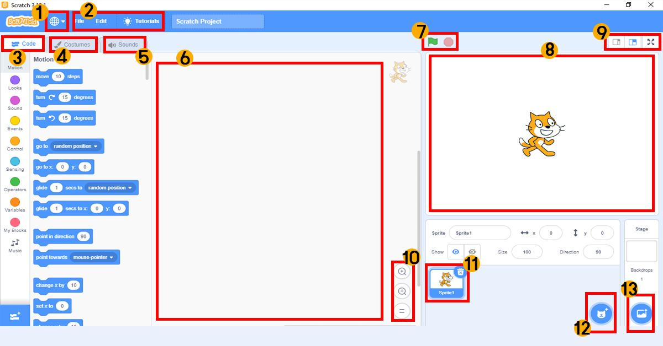

หมายเลข 1 คือ เปลี่ยนภาษา ซึ่งมีให้เลือกถึง 64 ภาษาด้วยกัน
หมายเลข 2 คือ เมนูบันทึก เมนูเรียกเปิดงานเก่า เมนูแก้ไข และเมนูตัวอย่างชิ้นงานของคนอื่นที่ได้สร้างไว้
หมายเลข 3 คือ หมวดหมู่บล็อกโค้ดคำสั่ง ที่ภายในถูกบรรจุคำสั่งย่อย ๆ เอาไว้
หมายเลข 4 คือ ปรับแต่งแก้ไขตัวละลร หรือพื้นหลังที่เราเลือก
หมายเลข 5 คือ คำสั่งการจัดการเกี่ยวกับเสียง เช่นการปรับแต่งเสียง การบันทึกเสียง การลบ
การตัดเสียง
หมายเลข 6 คือ พื้นที่ในการวางบล็อกคำสั่ง
หมายเลข 7 คือ ปุ่มสั่งให้โปรแกรมทำงานและสั่งให้โปรแกรมหยุดทำงาน
หมายเลข 8 คือ เวทีแสดงผล
หมายเลข 9 คือ ปุ่มการแสดงผล การปรับเปลี่ยนรูปแบบการแสดงผลของโปรแกรม scratch
หมายเลข 10 คือ ปุ่มย่อ ขยาย กึ่งกลางพื้นที่วางบล็อกคำสั่ง
หมายเลข 11 คือ ตัวละคร รูปพื้นหลัง รูปภาพ หรือวัตถุที่เรานำเข้ามา
หมายเลข 12 คือ นำเข้าตัวละคร
หมายเลข 13 คือ นำเข้าภาพพื้นหลัง
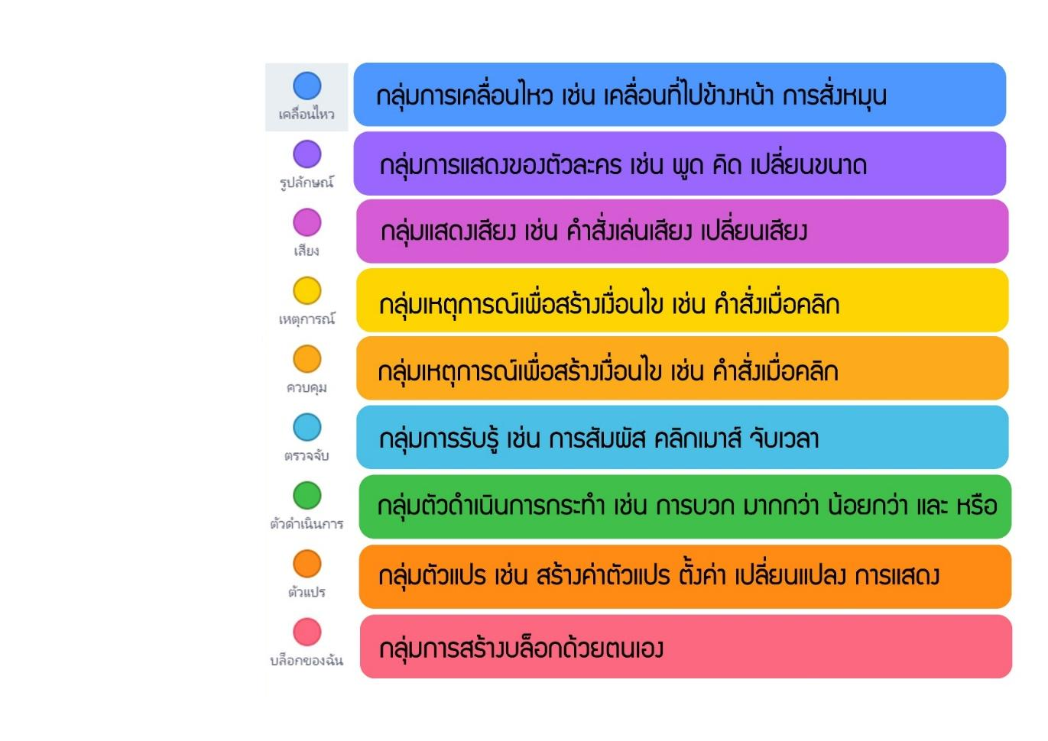
- ผู้สอนอธิบายกลุ่มบล็อกคำสั่ง ซึ่งประกอบไปด้วย

ชั่วโมงที่ 2
ขั้นสอน (ต่อ)

- ผู้สอนให้ผู้เรียนเปิดคอมพิวเตอร์ตามขั้นตอนการเปิดคอมพิวเตอร์ และเปิดโปรแกรม Scratch ขึ้นมาจะปรากฎหน้าต่างของโปรแกรม

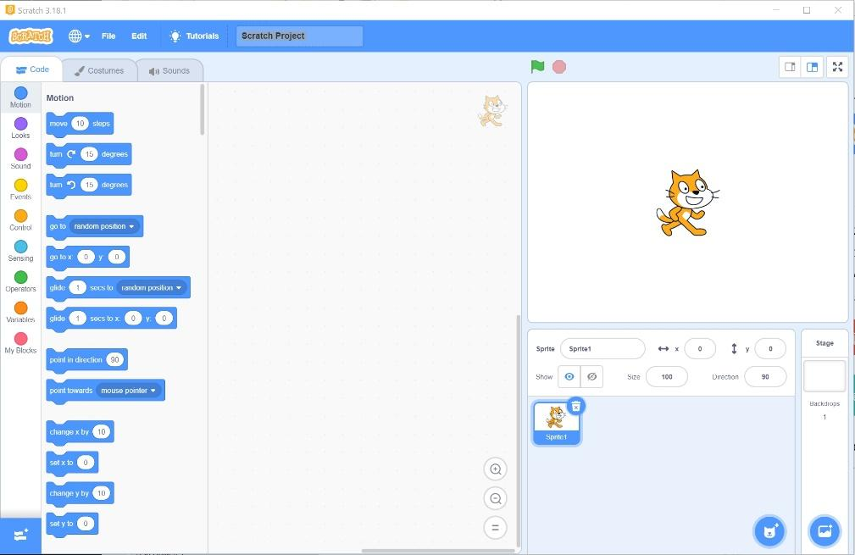

- ผู้สอนให้ผู้เรียนพิมพ์ชื่อ นามสกุล ตัวเอง ที่ Box ตั้งชื่อ Project ที่อยู่บนแท็บเมนู

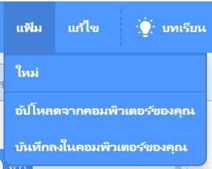
- ผู้สอนให้ผู้เรียนเลื่อนเมาส์ไปที่ แท็บเมนูแฟ้ม (File) และเลือก บันทึกลงในคอมพิวเตอร์ของคุณ (Save to your computer)

- จะปรากฎหน้าต่างขึ้นมา ให้ผู้เรียนเลือกจัดเก็บไฟล์ไปที่ Folder ของตัวเองที่เคยได้สร้างไว้ในบทเรียนที่ผ่านมา และตั้งชื่อไฟล์ จากนั้นกดบันทึก (Save)

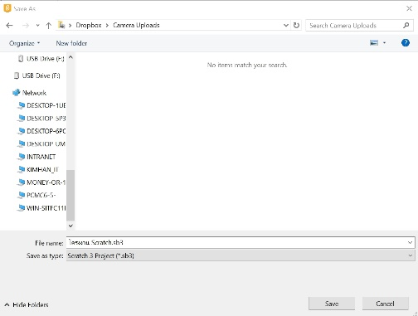

- ให้ผู้เรียนเปิดไฟล์ที่บันทึกไว้ขึ้นมา เริ่มสร้างเกมโดยให้ผู้เรียนลบตัวละครแมวออก โดยไปที่ตัวละคร
แมว และคลิกเลือกรูปถังขยะ
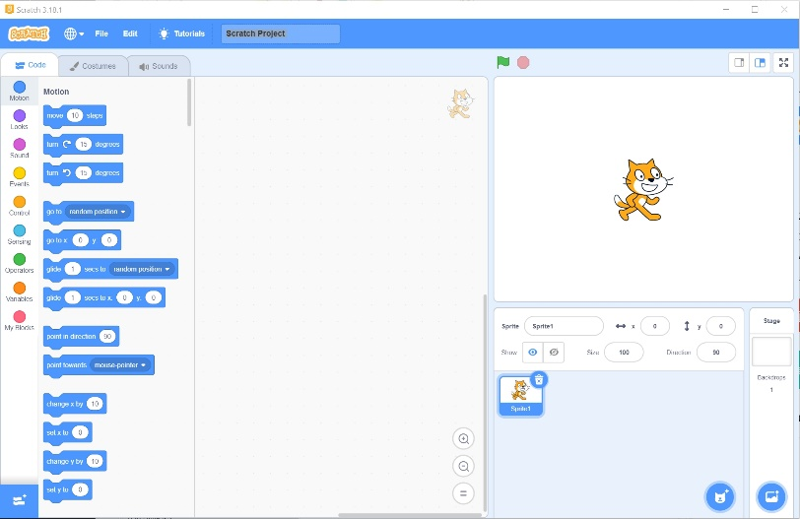

- ให้ผู้เรียนเลือกตัวละครโดยคลิปที่ไอคอน ที่อยู่มุมล่างขวามือ เมื่อคลิกจะปรากฎหน้าต่างขึ้นมา
ให้ผู้เรียนไปที่หมวด สัตว์ (Animals) และเลือกตัวละครที่ต้องการ และทำตามขั้นตอนการบันทึกไฟล์
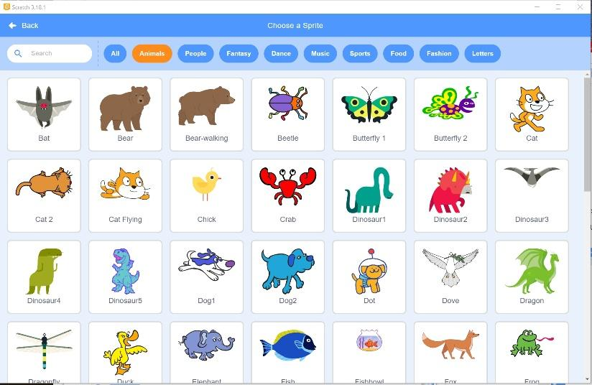

ชั่วโมงที่ 3
ขั้นสอน (ต่อ)
- ผู้สอนให้ผู้เรียนเปิดคอมพิวเตอร์ไฟล์ที่บันทึกไว้ขึ้นมาโดยเข้าไปที่โปรแกรม Scratch ไปที่แท็บเมนู เลือกเมนูไฟล์ เลือกอัปโหลดจากคอมพิวเตอร์ของคุณ

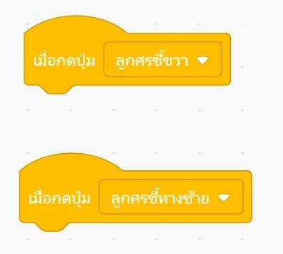
- ไฟล์เดิมที่ผู้เรียนได้เลือกตัวละครไว้จะเปิดขึ้นมา เมื่อได้ตัวละครที่ต้องการ ให้ผู้เรียนกลับมาที่หน้าโปรแกรม และไปที่กลุ่มบล็อกเหตุการณ์ (Event) สีเหลือง และเลือกคำสั่งมาวางบนพื้นที่บล็อกคำสั่ง
ตามภาพ

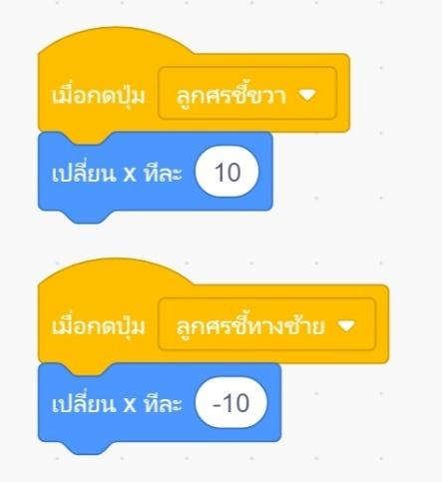
- จากนั้นให้ผู้เรียนไปที่กลุ่มบล็อกเคลื่อไหว (Move) สีน้ำเงิน และเลือกคำสั่งมาวางบนพื้นที่บล็อกคำสั่ง
ต่อจากบล็อกคำสั่งสีเหลือง ตามภาพ จะได้ตัวละครเคลื่อนที่ไปทางแกน X

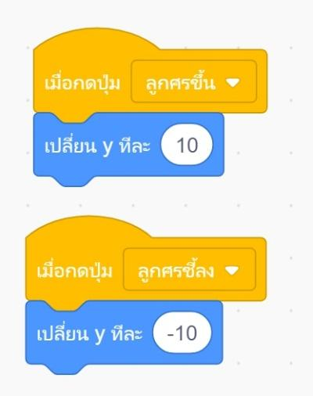

- จากนั้นให้ผู้เรียนจากนั้นให้ผู้เรียนทำเหมือนเดิมอีกครั้ง โดยเปลี่ยนคำสั่งในบล็อกสีเหลือง เป็น ลูกศรขึ้นลูกศรลง ตามภาพ

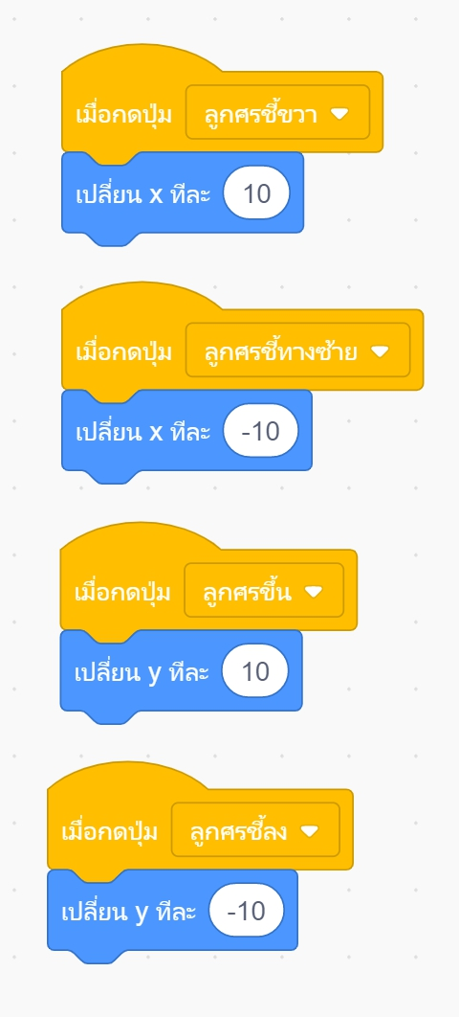
- หมดชั่วโมงนี้ผู้เรียนจะได้บล็อกคำสั่งให้ตัวละครเคลื่อนที่ไปทางซ้าย ทางขวา ขึ้น และลง ตามภาพ

ขั้นสอน (ต่อ)
ชั่วโมงที่ 4
ให้ผู้เรียนเลือกตัวละครโดยคลิปที่ไอคอน ที่อยู่มุมล่างขวามือ เมื่อคลิกจะปรากฎหน้าต่างขึ้นมา
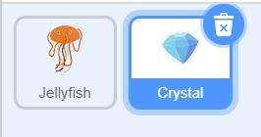
เลือกตัวละครที่ต้องการ โดยตัวละครนี้จะเป็นตัวละครที่ให้ ตัวละครแรกมาชน จะได้คะแนน ผู้สอนแนะนำเพิ่มเติมว่า อาจจะเป็น กล่องของขวัญ คริสตัส หัวใจ ดาว ลูกบอล ไม่ควรเป็น คน สัตว์ เพราะจะไปซ้ำกับตัวละครหลัก
- เมื่อเลือกตัวละครได้แล้วให้ผู้เรียนกลับมาที่หน้าโปรแกรม จะสังเกตเห็นว่า ตรงนำเข้าตัวละคร จะมีตัวละคร 2 ตัวปรากฎขึ้นมา

- ให้ผู้เรียนนำบล็อกมาวาง ในพื้นที่ ของตัวละครที่ 2 ให้สังเกตมุม ขวามือข้างบน จะเห็นว่าเรากำลังวางบล็อกให้ตัวละครใดอยู่
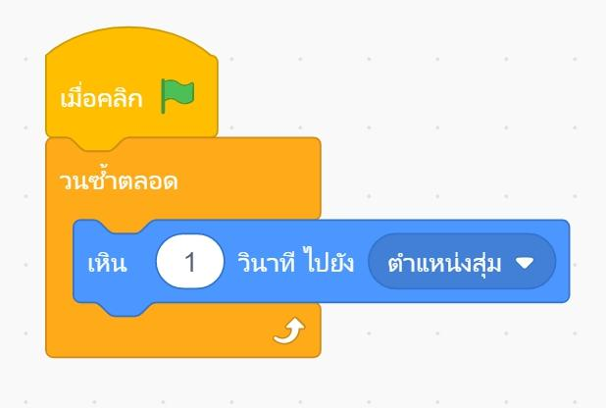
- ให้ผู้เรียน วางบล็อกตามภาพ โดยที่ผู้สอนคอยดูแลความเรียบร้อย

- จบชั่วโมงนี้ ผู้เรียนจะได้บล็อกคำสั่งของตัวละครที่ 2 ความหมายคือ เมื่อคลิก ตัวละครที่สองจะเคลื่อนที่ไปมาในตำแหน่งสุ่มเป็นเวลา 1 วินาที โดยทำงานวนซ้ำไปเรื่อยๆ จากนั้นให้ผู้เรียนบันทึกไฟล์ตามขั้นตอน
ขั้นสอน (ต่อ)
ชั่วโมงที่ 5

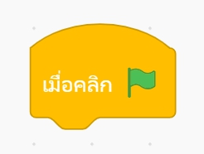
- ผู้สอนให้ผู้เรียนเปิดคอมพิวเตอร์ เปิดไฟล์ที่บันทึกไว้ขึ้นมาโดยเข้าไปที่โปรแกรม Scratch ไปที่แท็บเมนู เลือกเมนูไฟล์ เลือกอัปโหลดจากคอมพิวเตอร์ของคุณ
- เมื่อเปิดไฟล์เดิมขึ้นมา ผู้สอนบอกผู้เรียนว่า วันนี้ จะเป็นการวางบล็อกคำสั่ง สั่งให้ตัวละครทำงานตามที่เราต้องการ โดยให้ผู้เรียนไปที่กลุ่มบล็อก เหตุการณ์ (Event) สีเหลือง เลือกบล็อก เมื่อคลิก มาวาง
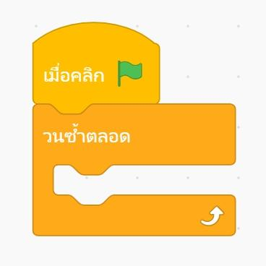
- จากนั้นให้ผู้เรียนไปที่กลุ่มบล็อก ควบคุม (Control) สีส้ม เลือกบล็อกวนซ้ำตลอดวางต่อลงมา ตามภาพ

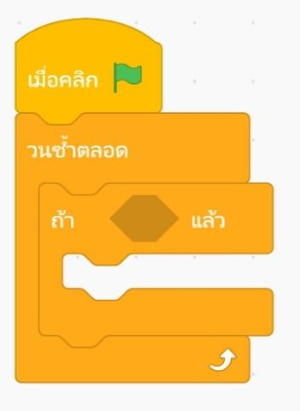
- เลือก ถ้า........แล้ว มาวางเข้าไปในบล็อกวนซ้ำตลอด ตามภาพ

- จากนั้นให้ผู้เรียนไปที่กลุ่มบล็อก ตรวจจับ สีฟ้า เลือกบล็อกแตะ ใส่ไปในช่องว่างของบล็อก ถ้า......แล้ว ให้ผู้เรียนเปลี่ยนในช่องบล็อกสีฟ้า เลือกตัวละครที่ 2 ที่ผู้เรียนได้เลือกไว้ จะได้บล็อกคำสั่ง ตามภาพ
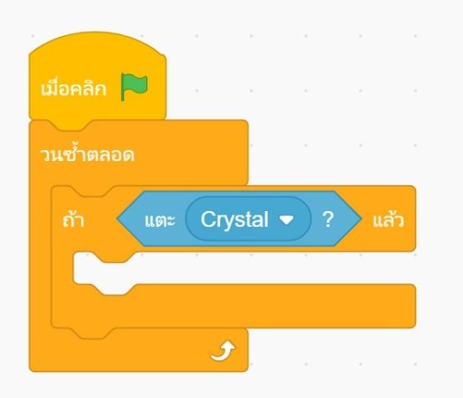

- จากนั้นให้ไปที่กลุ่มบล็อก ตัวแปร สีส้ม เลือก บล็อก เปลี่ยน แล้วนำมาวางในบล็อกถ้า ต่อจากบล็อกสีฟ้า และเปลี่ยนในช่องบล็อก Score ให้เป็นทีละ 1 ตามภาพ
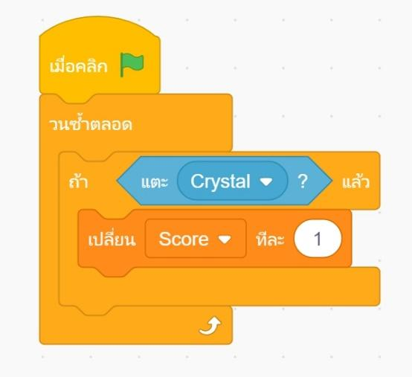

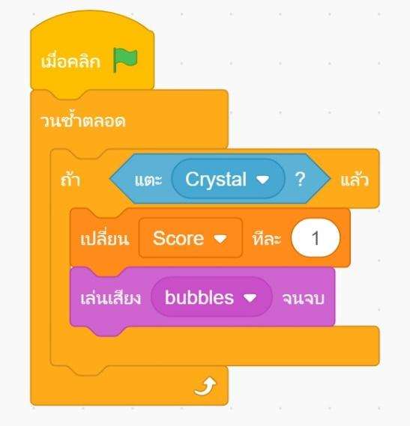
- ไปที่กลุ่มบล็อก เสียง สีม่วง เลือกบล็อก เล่นเสียง แล้วนำมาวางต่อจากบล็อกสีส้ม แล้วกดลูกศรเลื่อนลง เลือกเสียงที่ต้อง ตามภาพ

- ผู้เล่นจะได้กลุ่มบล็อกที่เป็นตัวควบคุมเกม ผู้สอนให้ผู้เรียนช่วยกันตอบว่า กลุ่มบล็อกนี้น่าจะ
มีความหมายว่าอย่างไร แนวคำตอบ : เมื่อคลิก ถ้าตัวละครที่ 1 ไปแตะ ตัวละครที่ 2 จะมีคะแนนเพิ่มขึ้น 1 คะแนน และจะมีเสียงเมื่อได้คะแนน และจะทำงานวนซ้ำอยู่อย่างนั้น
ขั้นสอน (ต่อ)
ชั่วโมงที่ 6
ผู้สอนให้ผู้เรียนเปิดไฟล์ขึ้นมา แล้วให้ไปที่ ไอคอน จะปรากฎหน้าต่างขึ้นมาให้เลือก ภาพพื้นหลัง ให้ผู้เรียนเลือกภาพพื้นหลังตามต้องการ
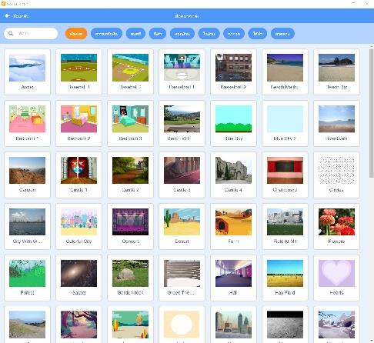

- เมื่อได้ภาพพื้นหลังให้ผผู้เรียนลองกดไอคอนธง สีเขียว และลองเล่นเกม สังเกตที่ คะแนน ว่าเพิ่มขึ้น
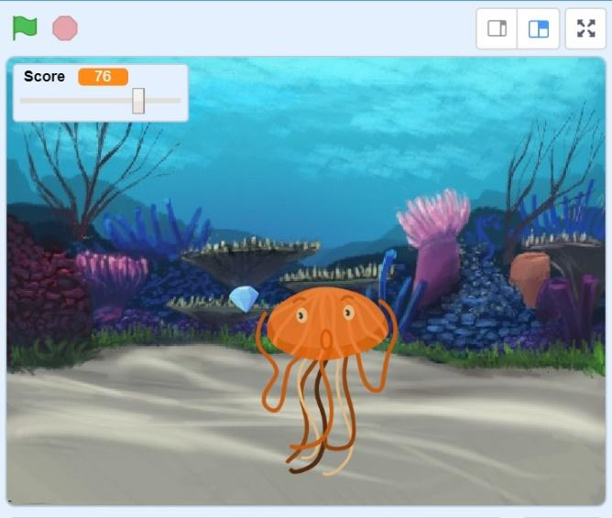
เมื่อตัวละครทั้งสองตัวแตะกันหรือไม่ เมื่อได้ผลลัพธ์ที่ต้องการให้ผู้เรียนบันทึกไฟล์

- ผู้สอนให้ผู้เรียนลองสลับกันเล่นเกม เพื่อช่วยกันตรวจสอบความผิดพลาด และให้คำแนะนำ
- ผู้สอนประเมินผลงานของผู้เรียนพร้อมให้คำแนะนำ
ขั้นสรุป

- ผู้สอนสรุปให้ผู้เรียนเข้าใจว่า การเขียนโปรแกรม คือการสั่งงานคอมพิวเตอร์ ให้ทำตามที่เราต้องการ เหมือนเป็นการสื่อสารกับคอมพิวเตอร์ ผู้เรียนได้ฝึกการแก้ปัญหาฝึกวิเคราะห์ปัญหาในหลากหลาย
รูปแบบ ทักษะที่เกิดขึ้นจากการแก้ปัญหา สามารถนำไปประยุกต์ใช้แก้ปัญหาต่างๆ ในชีวิตประจำวัน
ได้อย่างมีประสิทธิภาพ โปรแกรม Scratch คือ เป็นโปรแกรมภาษาคอมพิวเตอร์ภาษาหนึ่งที่พัฒนาขึ้นมาเพื่อให้ผู้เรียนฃได้เรียนรู้ การเขียนโปรแกรมคอมพิวเตอร์ ในรูปแบบของกราฟิก ลากแล้ววาง อาจมีการกำหนดค่าบ้างเล็กน้อย ผู้เรียนสามารถเรียนรู้ได้ง่าย สนุกสนานกับการเรียนรู้ ฝึกกระบวนการคิดอย่างเป็นขั้นเป็นตอน
อย่างสร้างสรรค์ สามารถสร้างชิ้นงานได้หลากหลายตามความต้องการหรือตามจินตนาการ
- ผู้สอนให้ผู้เรียนช่วยกันบอกประโยชน์ของการสร้างเกมจากโปรแกรม Scratch
แนวคำตอบ : เรียนรู้การจัดการกับปัญหา ฝึกการวิเคราะห์ปัญหา ช่วยให้คิดเป็นระบบ เพิ่มความเชื่อมั่นในตัวเอง มีความคิดสร้างสรรค์ มีทักษะคิดเชิงคำนวณ รู้เท่าทันเทคโนโลยี มีไหวพริบที่ดีขึ้น
- ผู้สอนเปิดโอกาสให้ผู้เรียนสอบถามเพิ่มเติม

9. สื่อการเรียนรู้
1. โปรแกรม Scratch
2. https://scratch.mit.edu/projects/402765629/

10. การวัดและประเมินผล
วิธีการ | เครื่องมือ | เกณฑ์
ตรวจผลงานจากกิจกรรม Game Design | แบบประเมินผลงาน | คุณภาพอยู่ในระดับ ดี ผ่านเกณฑ์
ประเมินพฤติกรรมรายบุคคล | แบบประเมินพฤติกรรมกลุ่ม | คุณภาพอยู่ในระดับ ดี ผ่านเกณฑ์

แบบบันทึกหลังแผนการสอน
เทคโนโลยี วิทยาการคำนวณ ชั้นประถมศึกษาปีที่ 2
หน่วยการเรียนรู้ที่ 5 Scratch จำนวน 6 ชั่วโมงแผนการจัดการเรียนรู้ที่ 8 Scratch เวลาเรียน 6 ชั่วโมง

ผลการเรียนรู้
………………………………………………………………………………………………………………………………………………………………………………………………………………………………………………………………………………………………………………………………………………………………………………………………………………………………………………………………………………
ปัญหาอุปสรรค
………………………………………………………………………………………………………………………………………………………………………………………………………………………………………………………………………………………………………………………………………………………………………………………………………………………………………………………………………………
ข้อเสนอแนะแนวทางแก้ไข
………………………………………………………………………………………………………………………………………………………………………………………………………………………………………………………………………………………………………………………………………………………………………………………………………………………………………………………………………………
ลงชื่อ…………………….…………….ผู้สอน
(ศิริลักษณ์ เลิศหิรัญทรัพย์)
ตำแหน่งอาจารย์ชำนาญการ

ความคิดเห็นของผู้บริหารสถานศึกษา
………………………………………………………………………………………………………………………………………………………………………………………………………………………………………………………………………………………………………………………………………………………………………………………………………………………………………………………………………………
ลงชื่อ………………………………………………………….
(…………………..…………………………)
ตำแหน่ง……………………………………… ………………/…………....../……………

